SENA
Servicio Nacional de Aprendizaje

Evidencia GA10-220501097-AA5-EV01.
Configuración de servicios, bases de datos y software en el equipo del cliente.

Evidencia GA10-220501097-AA6-EV01.
Archivos cargados en la plataforma de producción.

Alumno: Gerson Jonnathan López Oviedo

Instructor: Arnaldo Montiel

Ciudad: Bogotá D.C. 31 de agosto 2028
Contenido
1. Introducción: 4
2. Instalación: 5
• Paso 1: Descargar e instalar VirtualBox 5
• Paso 2: Descargar la ISO de Ubuntu 7
• Paso 3: Crear la máquina virtual 8
• Paso 4: Instalar XAMPP para Linux 14
4.1 Descargar XAMPP para Linux (dentro de la máquina virtual) 14
4.2 Confirmar dónde quedó descargado 16
4.3 Abrir una terminal en la carpeta Descargas 17
4.4 Dar permisos de ejecución al archivo 18
4.5 Ejecutar el instalador 18
3. Poner una página de prueba en htdocs (dentro de Ubuntu) 23
3.1 Descargar una plantilla (podemos reusar la misma, Clearwave) 23
3.2 Mover el contenido a /opt/lampp/htdocs 25
3.3 Verlo funcionando 26
4. DOCKER Contenedores 28
4.1 Paso a Paso: Despliegue con Docker en Ubuntu 28
• PASO 1: Actualizar e instalar Docker: 28
• PASO 2: Lanzar Apache en contenedor Docker: 28
• PASO 3: Verificar que corre: 28
• PASO 4: Abrir Firefox en Ubuntu y entrar a: 29
5. Evidencia GA10-220501097-AA6-EV01. Archivos cargados en la plataforma de producción. 31
5.1 Plantilla web vs. sitio web (y qué cambia con la evidencia anterior) 31
5.2 La idea con la analogía, para conectar con lo que ya sabés 32
Paso 1: Crear tu cuenta en InfinityFree 32
Paso 2: Crear mi primer sitio (subdominio gratis) 33
• ¿Por qué necesitamos esa contraseña FTP? 35
truequematch-gerson.great-site.net 36
Paso 3: Entrar al Administrador de archivos y subir la plantilla 37
Paso 4: Subir la plantilla Clearwave 39
Ahora sí, probemos la URL real 42
Repaso completo de las 5 evidencias visuales que ya tenés para esta parte 43
Paso 5: Adicionar HTTPS:// 44
Vamos a comprobarlo directo: 44
6. Conclusiones 47

Introducción:
Como parte del componente formativo de sistemas operativos e implementación de servicios, en este informe documento dos ejercicios prácticos complementarios que juntos recorren el camino completo de un despliegue de aplicaciones: desde montar un servidor propio en un sistema operativo distinto (Linux, dentro de una máquina virtual) hasta publicar un sitio en un servidor real de Internet, accesible desde cualquier parte del mundo.
La primera parte (Evidencia GA10-220501097-AA5-EV01) muestra el montaje de un entorno de servidor sobre Ubuntu Linux, usando virtualización con VirtualBox para no afectar el sistema operativo principal del equipo de trabajo. Dentro de esa máquina virtual se instaló XAMPP para Linux, replicando el mismo stack (Apache y MySQL) que ya usa el proyecto Trueque Match en Windows, y se comprobó su funcionamiento desplegando una plantilla web de prueba de forma local.
La segunda parte (Evidencia GA10-220501097-AA6-EV01) da el paso siguiente: llevar esa misma lógica de despliegue a un entorno público real, usando InfinityFree como plataforma de hosting y dominio gratuito. Ahí se creó una cuenta de hosting, se generó un subdominio personalizado y se publicó una plantilla HTML gratuita, quedando accesible desde cualquier navegador conectado a Internet, sin depender de que el equipo propio esté encendido.
Ambos ejercicios, aunque usan plataformas distintas, comparten la misma lógica de fondo que ya se trabajó con XAMPP en Windows: un servidor web que recibe archivos en una carpeta específica (htdocs) y los sirve al mundo a través de una dirección. Documentar los dos procesos juntos permite comparar de forma directa las diferencias entre un entorno de desarrollo local, uno virtualizado en otro sistema operativo, y uno público en producción los tres extremos del ciclo real de vida de una aplicación web.

Instalación:

Esta evidencia tiene dos partes (virtualización primero, contenedores Docker después), y como acordamos, arrancamos solo con la primera: VirtualBox + Ubuntu + XAMPP para Linux.

Paso 1: Descargar e instalar VirtualBox
Pensemos como un ejemplo simple: mi computador con Windows es como un edificio de un solo piso. VirtualBox es como construir una habitación separada, con su propia puerta, dentro de ese mismo edificio ahí adentro vamos a meter una segunda computadora completa (Ubuntu) sin tocar ni arriesgar nada de mi Windows actual.
- Abrimos tu navegador y andá a: https://www.virtualbox.org/
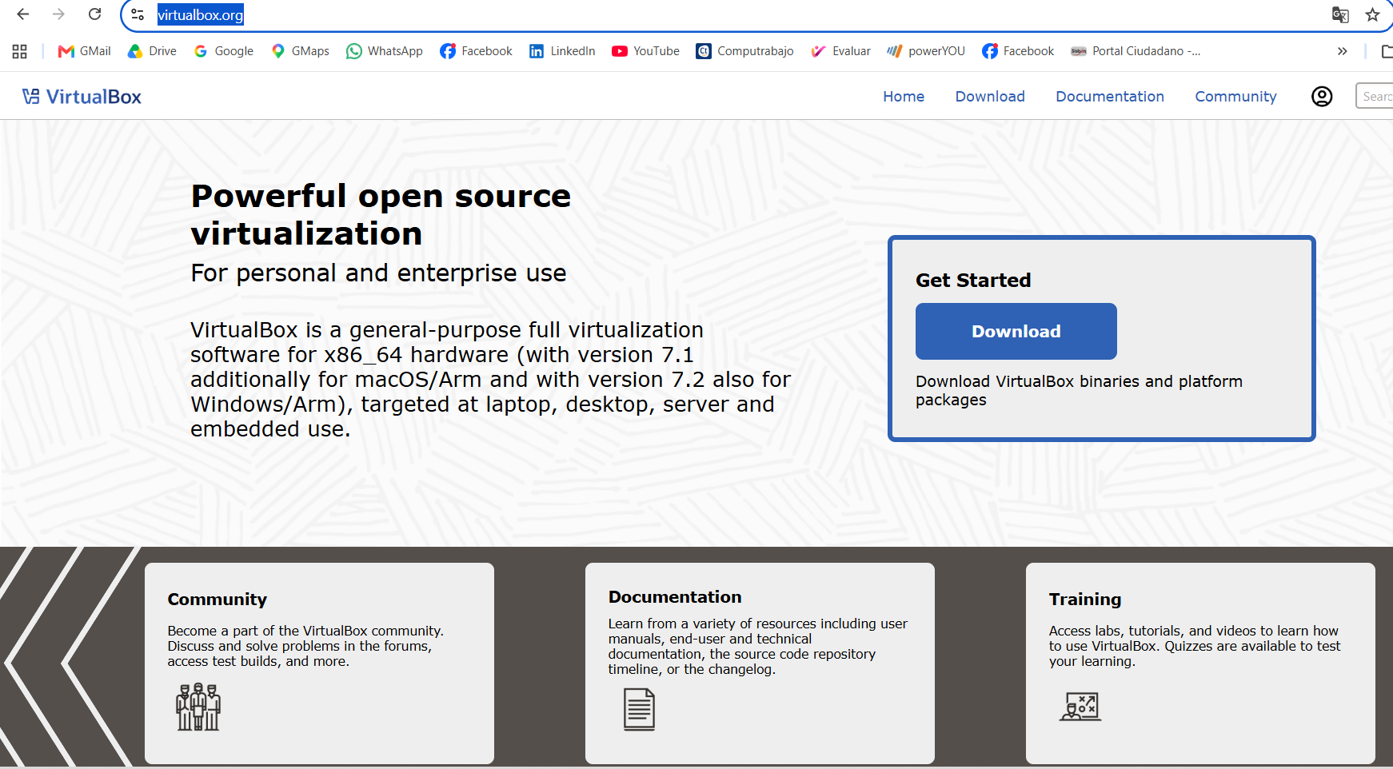
- Vamos a ver un botón grande que dice "Download VirtualBox". Hacemos click ahí.
- En la siguiente página, buscá la sección "VirtualBox for Windows hosts" y hacé click para descargar el instalador (un archivo .exe).
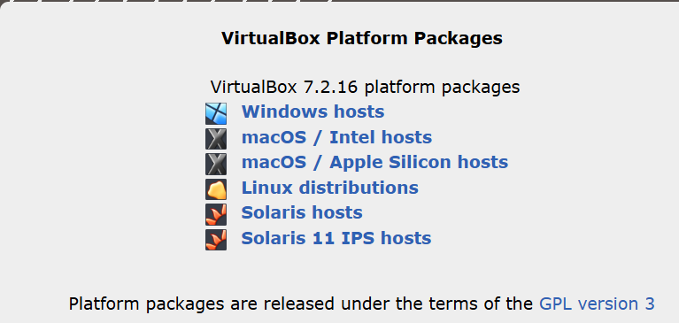
- Cuando termine de descargar, abrí ese archivo .exe.
- Nos va a salir un asistente de instalación le damos “I accept”… Next, Next, Next, dejando todo por defecto.
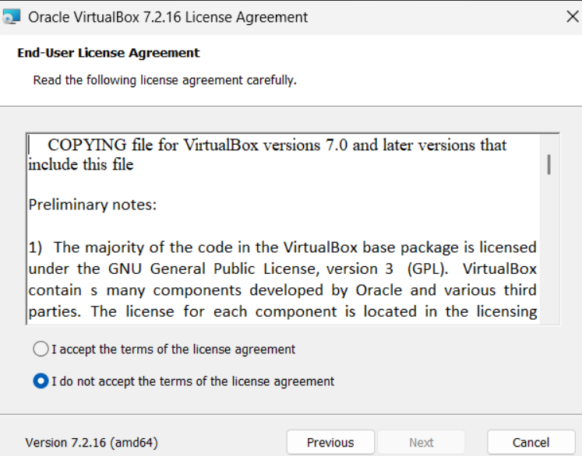
- Al final, dale Install, y esperá a que termine.
- Cuando termine, marcá la casilla para abrir VirtualBox y dale Finish.
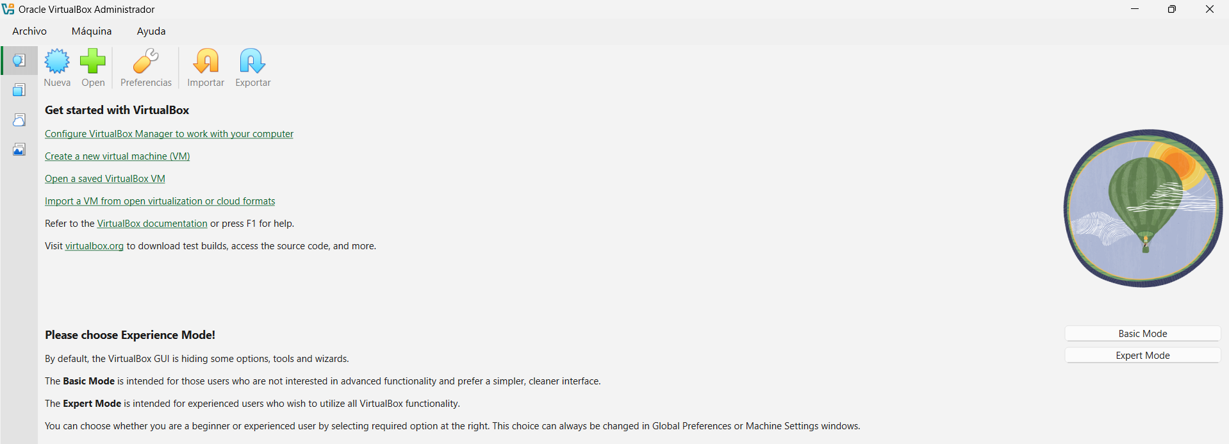

Perfecto VirtualBox instalado y abierto, tal cual.
Justo nos está preguntando algo importante antes de seguir: "Basic Mode" o "Expert Mode". Elegimos Basic Mode, es como elegir entre el modo automático o manual de un carro: el modo experto nos muestra opciones avanzadas que no necesitamos para este ejercicio, mientras que el básico nos da justo lo suficiente para crear la máquina virtual sin complicarnos con configuraciones extra.
Hacemos click en "Basic Mode".

Paso 2: Descargar la ISO de Ubuntu

Ahora necesitamos el "molde" con el que vamos a construir la computadora Linux de adentro. Eso es la ISO un archivo grande que contiene el sistema operativo completo, listo para instalar.
- Abrimos una pestaña nueva en mi navegador y nos dirigimos a: https://ubuntu.com/download/desktop

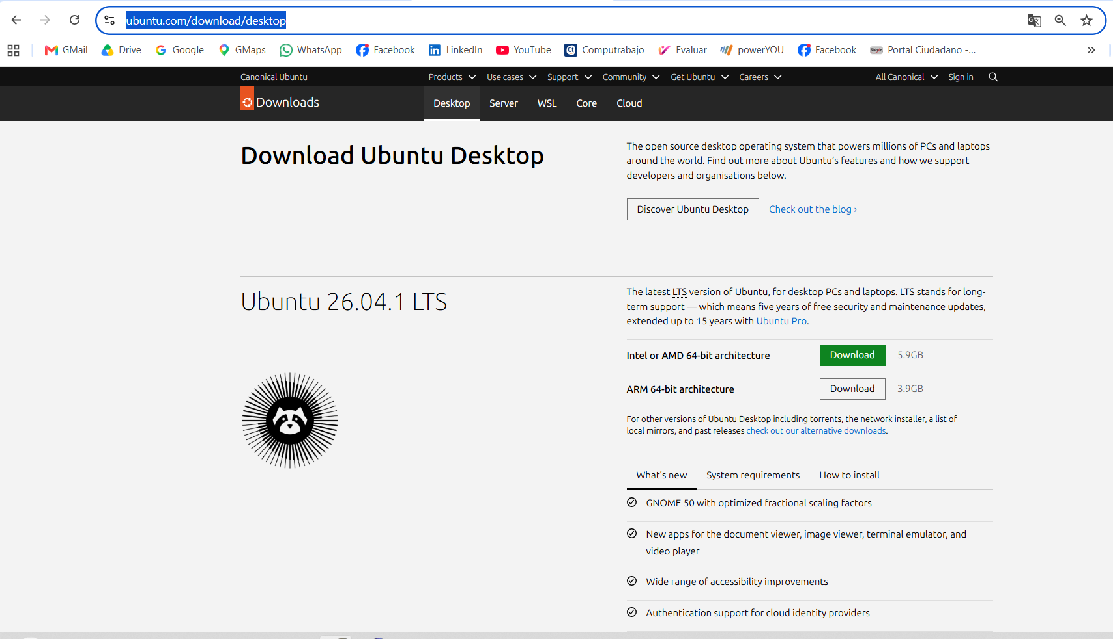

- Vamos a ver un botón para descargar la versión de escritorio (Desktop) más reciente, normalmente dice algo como "Download Ubuntu 24.04 LTS" (o la versión que aparezca disponible en ese momento).
- Hacemos click en descargar. El archivo es grande (unos 4-6 GB), así que va a tardar un rato según depende de mí internet.
- Confirmamos que se está descargando en mi carpeta de Descargas, con un nombre como ubuntu-24.04-desktop-amd64.iso.
(Ojo: tenemos que fijarnos que diga "amd64" en el nombre, esa es la arquitectura que usa prácticamente cualquier PC con Windows normal, incluido el mio. No hace falta elegir nada especial, esa es la versión correcta.)

Paso 3: Crear la máquina virtual
Ahora sí, vamos a "construir la habitación nueva" dentro de VirtualBox y meterle el molde de Ubuntu.
- Abrimos VirtualBox (el que ya instalamos).
- Arriba a la izquierda, hacemos click en el botón azul "Nueva".
- Nos va aparecer un formulario. Lo llenamos así:
  - Nombre: ponemos algo identificable, por ejemplo TruequeMatch_Ubuntu o simplemente Ubuntu.
  - Carpeta de la máquina: dejamos como está por defecto, no hace falta cambiarla.
  - Tipo: Linux (debería seleccionarse solo al escribir el nombre).
  - Versión: Ubuntu (64-bit).
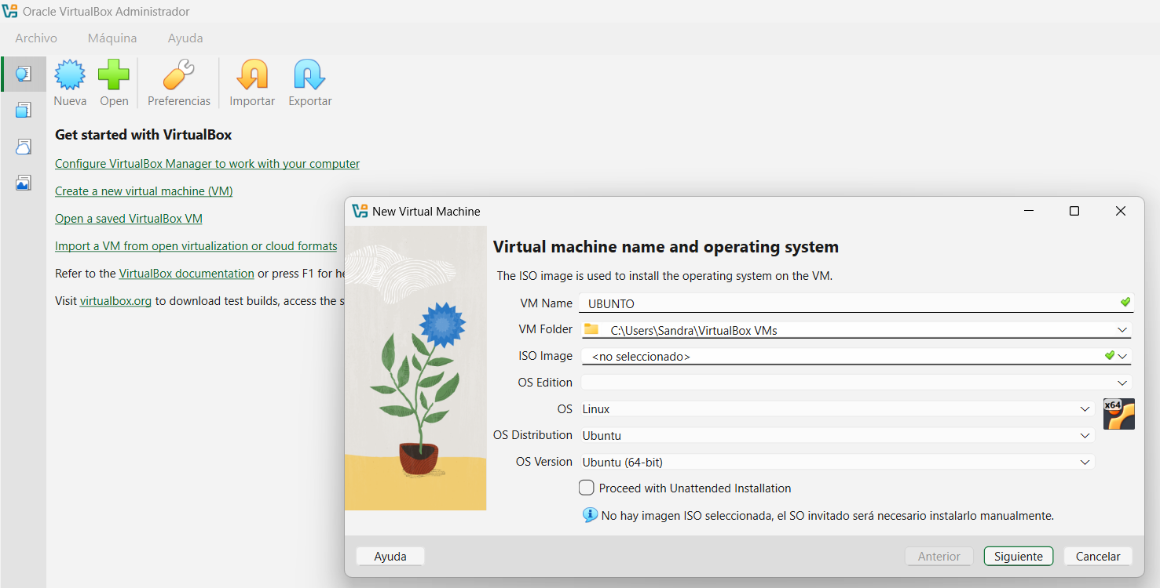
  - Imagen ISO: acá es donde le decimos cuál es el "molde", hacemos click en el desplegable o en el botón de carpeta, y seleccioná el archivo ubuntu-26.04.1-desktop-amd64.iso que ya tenés descargado.
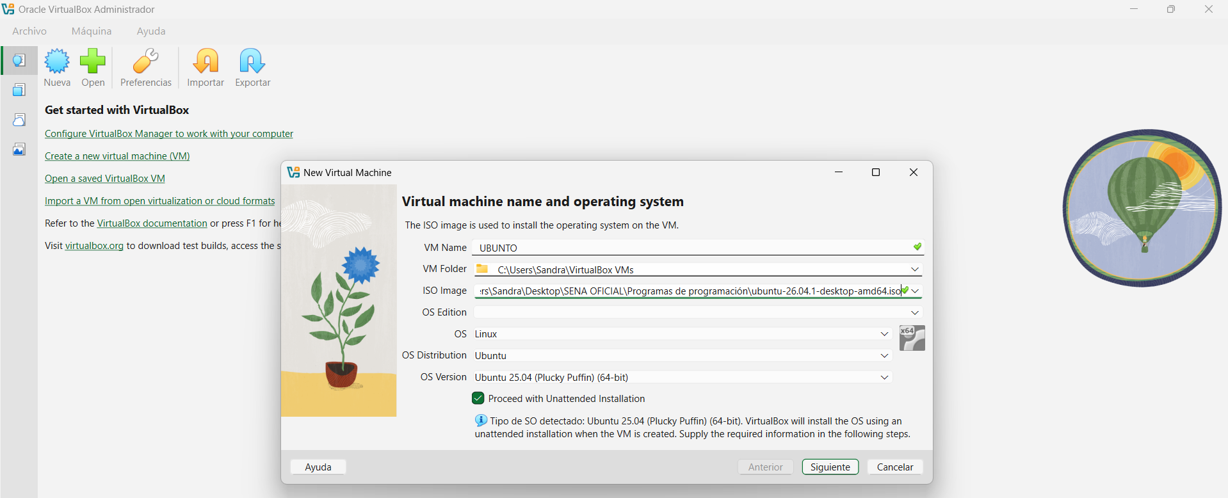
- Le damos Siguiente.
En la siguiente pantalla nos va a pedir usuario y contraseña para la cuenta de Ubuntu:
Nombre de usuario: el que quieras (por ejemplo gerson).
Contraseña: definimos una que podamos recordar fácil, la vamos a necesitar más adelante para instalar XAMPP, así que no debemos olvidarla.
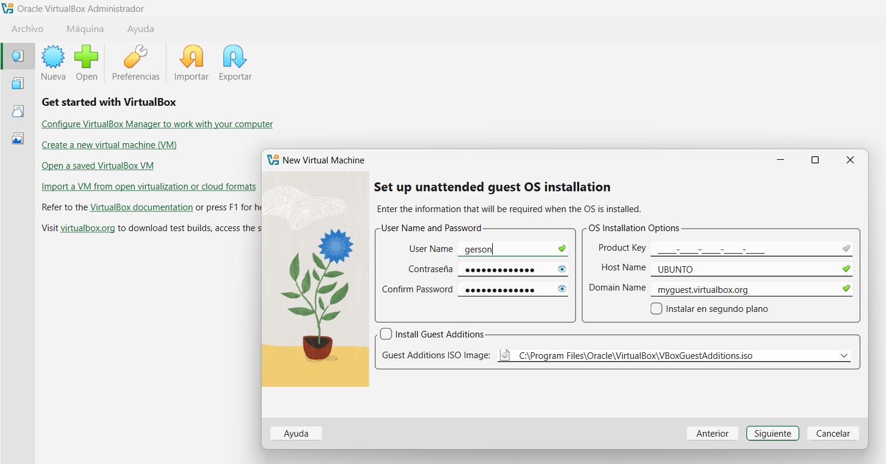
- Le damos Siguiente.
Ahora viene la parte de los recursos, acá es donde le decimos "cuánto de mi computador le préstamos a la máquina virtual":
- Memoria base (RAM): vamos a ver un control deslizante. Como mi Acer Aspire tiene 12 GB de RAM en total, no le demos más de la mitad, ponmos algo como 6144 MB, que es suficiente para correr Ubuntu + XAMPP sin ahogar tu Windows mientras tanto.
- Procesadores: dejémoslo en 1 o 2 núcleos, no hace falta más para este ejercicio.
- Disco duro: acá el profe fue claro entre 250 y 300 GB. Como mi SSD tiene 477 GB en total, y ya tenemos Trueque Match y todo mi software instalado ocupando espacio, lo recomendable seria ir por el número más bajo del rango: 250 GB. Ojo: esto no ocupa 250 GB de una sola vez, es un límite máximo, el archivo crece solo a medida que instalamos cosas adentro.
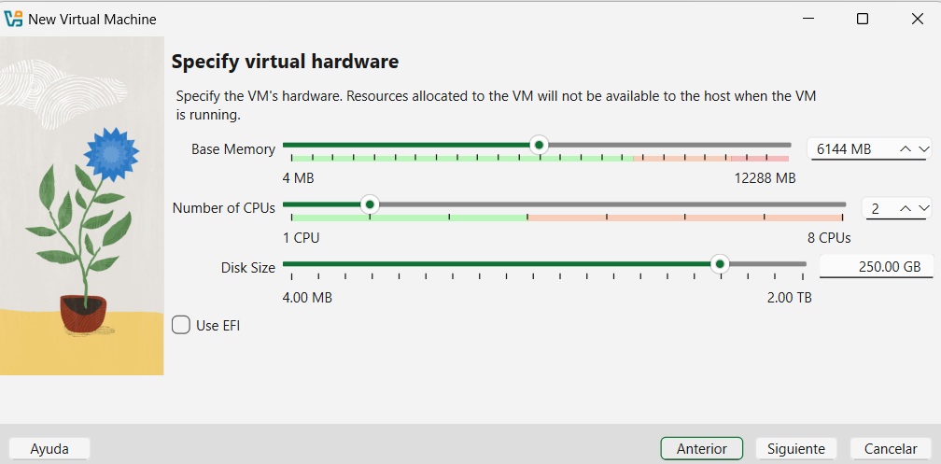
- Le damos Siguiente, revisamos el resumen que muestra, y si todo está bien, le damos Finalizar.
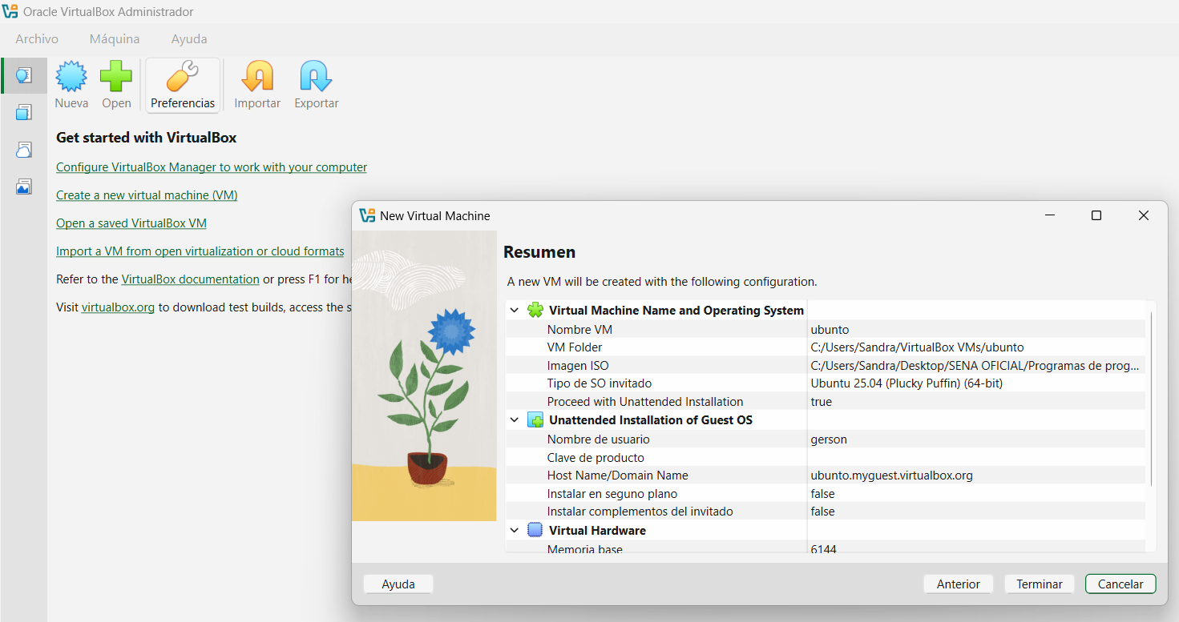

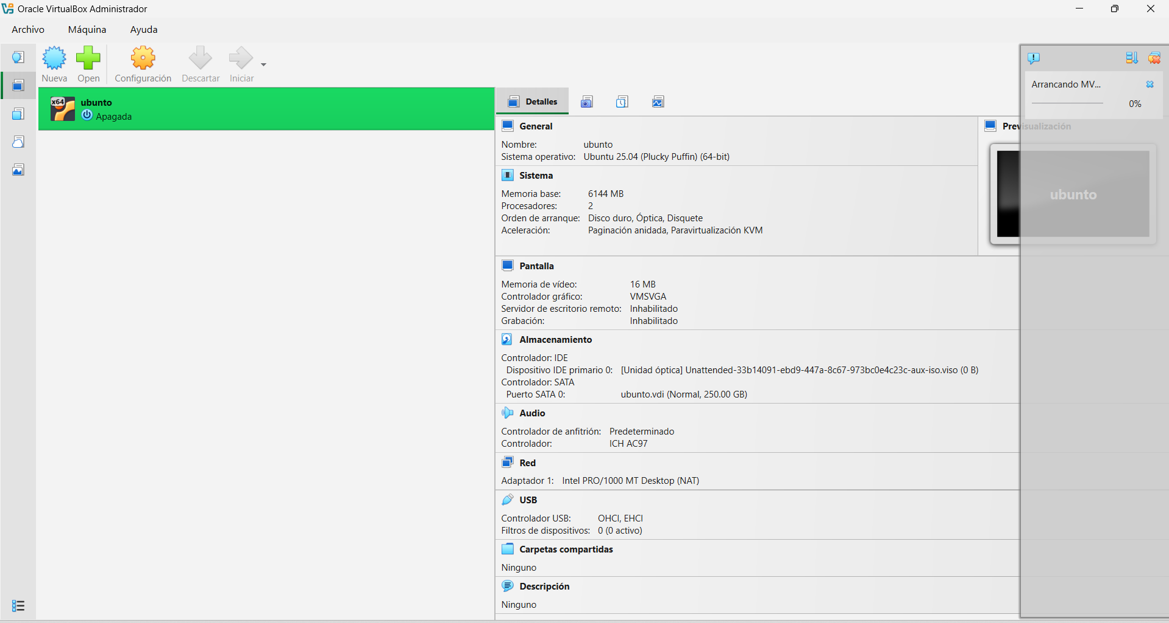

Excelente observamos el resumen: todo quedó configurado tal cual, 6144 MB de RAM, 2 procesadores, 250 GB de disco. Y en la segunda captura vemos "Corriendo" en verde, arrancando.
Como marcamos "Proceed with Unattended Installation: true", VirtualBox va a instalar Ubuntu solo, automáticamente, usando el usuario y la contraseña que definiste no vamos a tener que responder preguntas del instalador manualmente. Es como cuando programamos la lavadora y nos va hacer otra cosa mientras termina el ciclo.

Qué hacer ahora?

Hacemos doble click sobre el nombre "UBUNTO" en la lista de la izquierda (o click en el botón "Mostrar" arriba) para abrir la ventana completa de la máquina virtual.

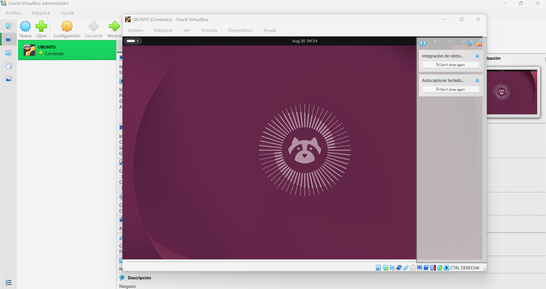

- Vamos a ver una pantalla de texto negra corriendo comandos solos, eso es la instalación automática en progreso. No toques nada, no cierres la ventana, la dejamos trabajar.
- Este proceso puede tardar entre 10 y 25 minutos, dependiendo de mi equipo
- La máquina se va a reiniciar sola una o dos veces durante el proceso. Es normal, no hay que asustarse si la pantalla se pone negra un momento o si vemos que reinicia.
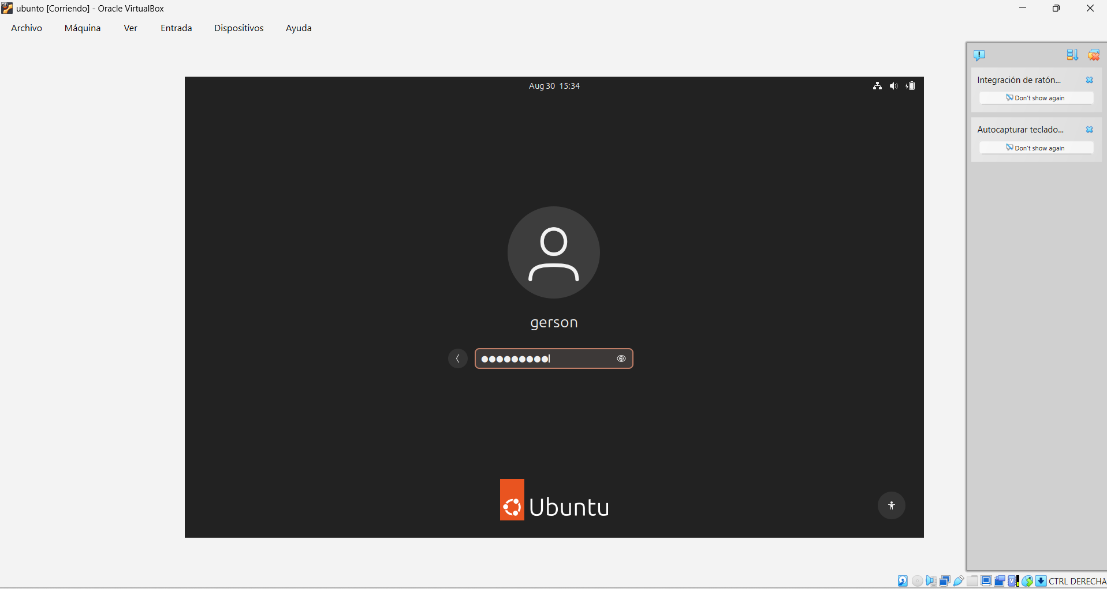
- Vamos a saber que terminó cuando lleguemos a una pantalla de escritorio de Ubuntu (fondo de color, con íconos, muy similar a como se ve un Windows pero con otro estilo) o a una pantalla de inicio de sesión pidiéndote la contraseña que definiste.
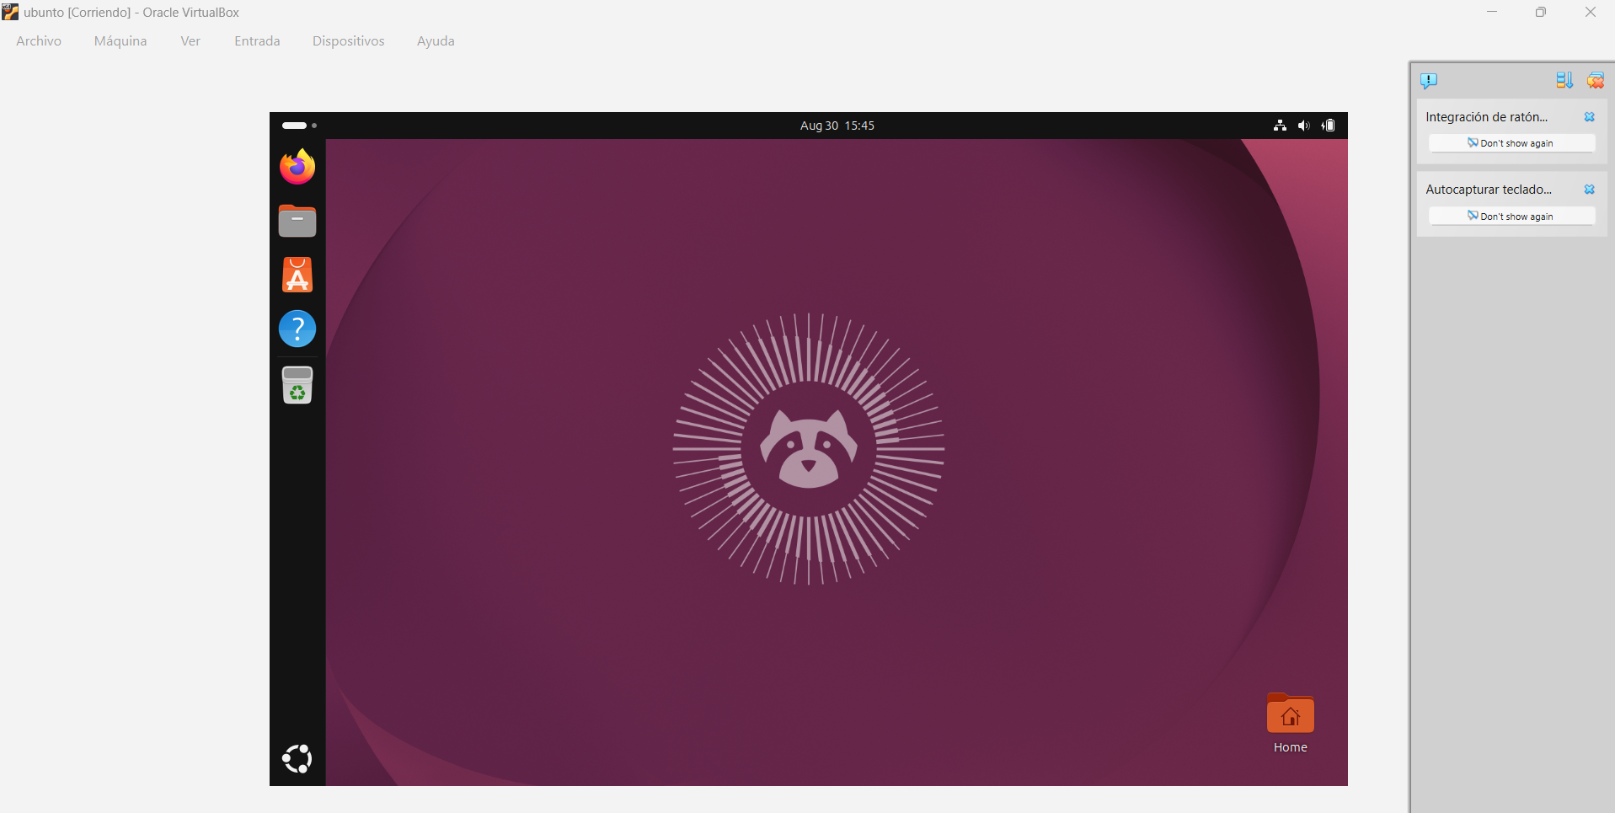

Bien ahí está el escritorio de Ubuntu 26.04 (Resolute Raccoon, el mapachito de la esquina lo confirma) cargando perfecto, con la barra de aplicaciones a la izquierda (Firefox, Archivos, una app naranja, Ayuda, Papelera

Paso 4: Instalar XAMPP para Linux

Ahora sí, "instalamos los servicios" (Apache + MySQL) dentro de esta nueva casa Linux.

4.1 Descargar XAMPP para Linux (dentro de la máquina virtual)
- Adentro de la ventana de Ubuntu, hacemos click en el ícono de Firefox (el zorrito naranja, arriba a la izquierda).
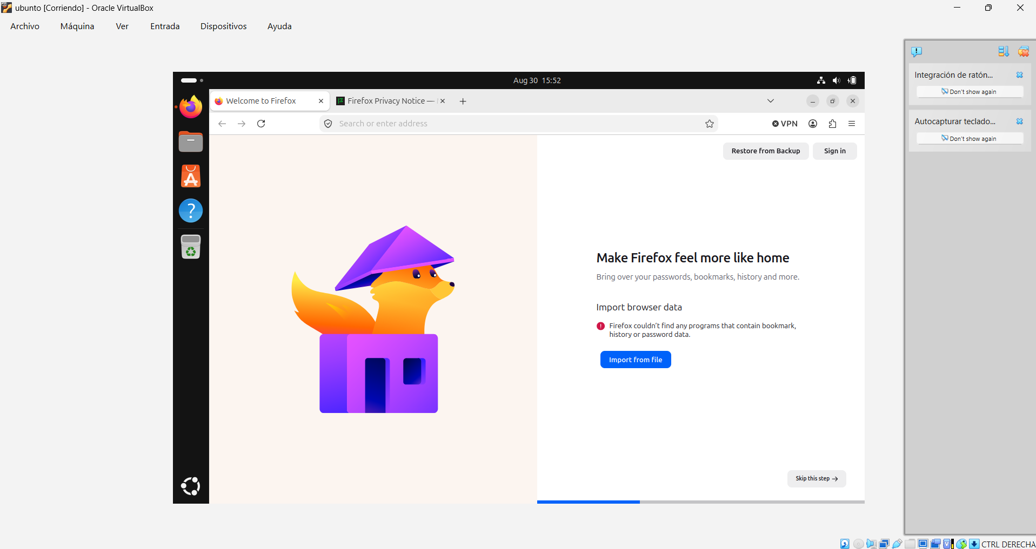
- En la barra de direcciones escribimos: https://www.apachefriends.org/download.html
- Vas a ver tres botones de descarga: Windows, Linux, OS X. Hacé click en el de Linux.
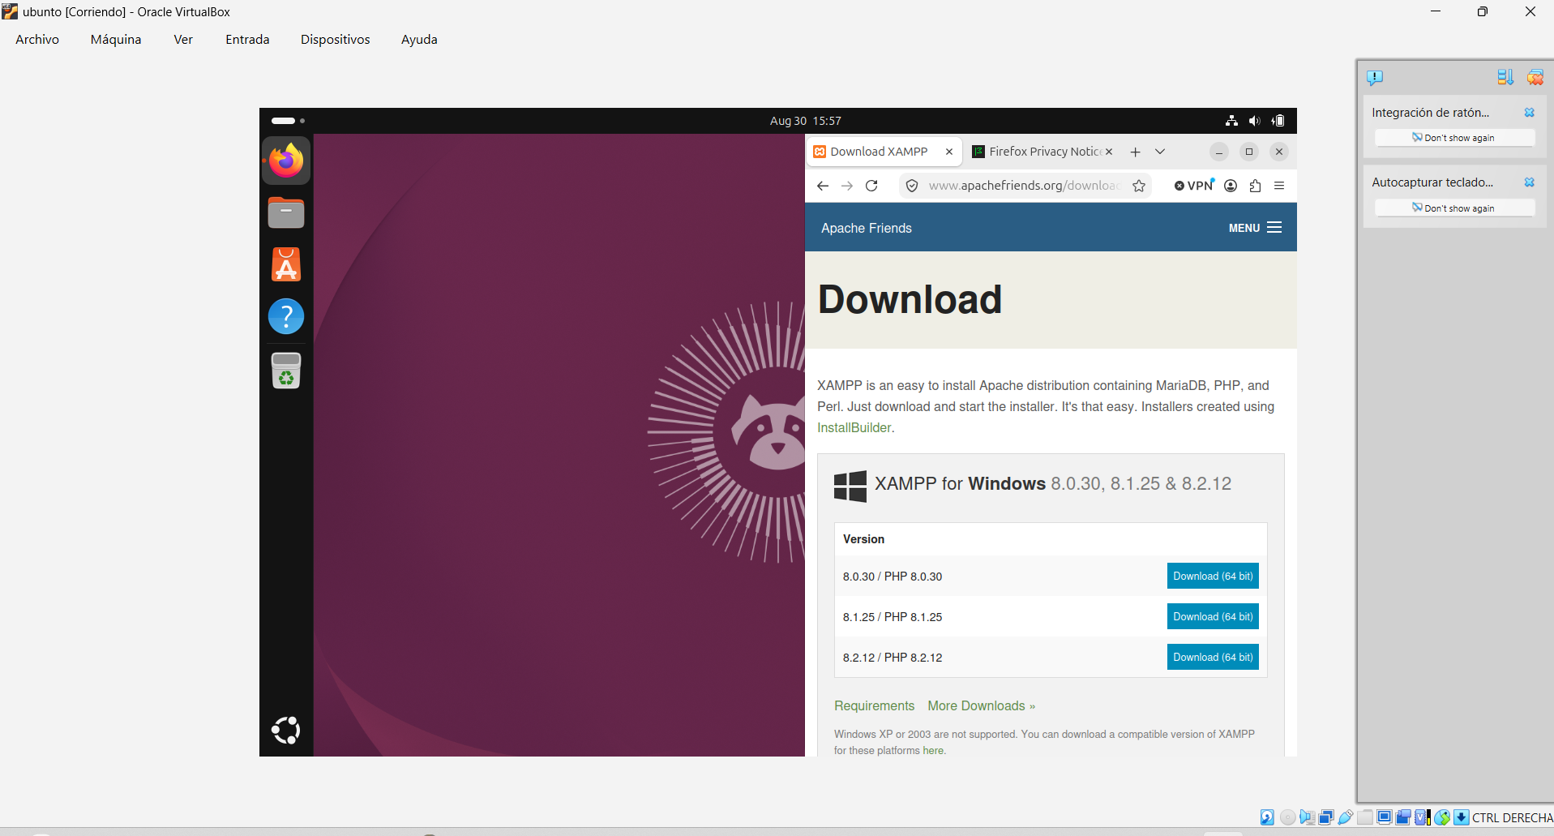
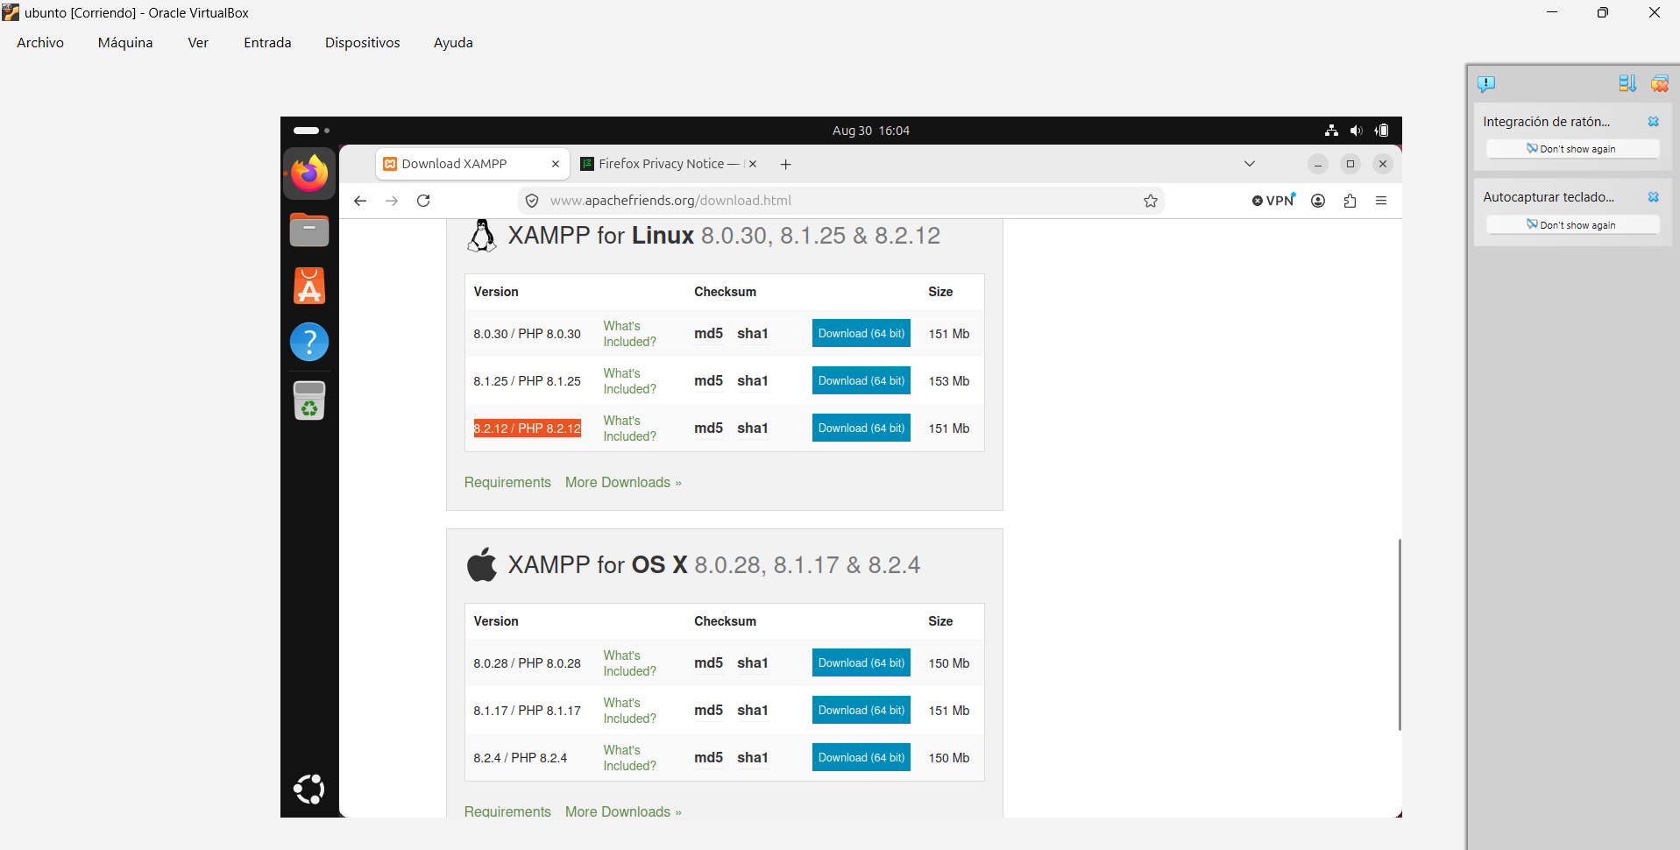

- Se va a descargar un archivo con un nombre como xampp-linux-x64-8.2.XX-X-installer.run lo dejamos descargar completo (puede tardar unos minutos).

4.2 Confirmar dónde quedó descargado
- Hacemos click en el ícono de Archivos (la carpeta gris, segundo ícono de la barra).
- Vamos a la carpeta Descargas (Downloads).
- Ahí vemos el archivo .run que acabamos de bajar.
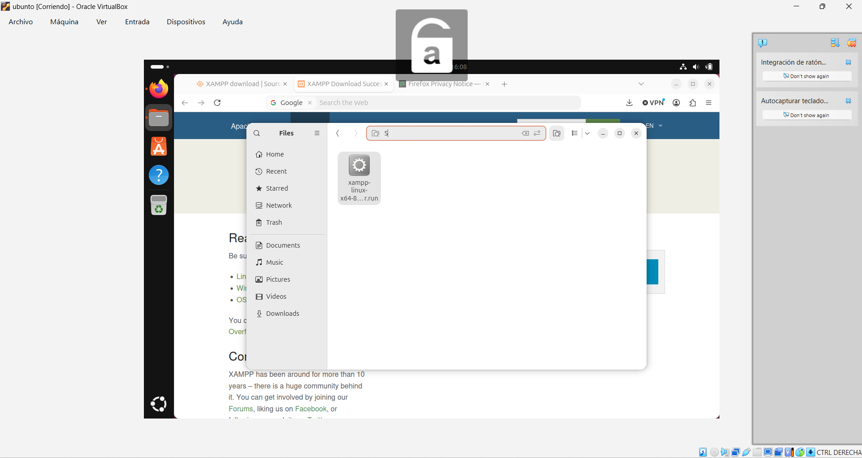
Ahora vamos con la parte de la terminal:

4.3 Abrir una terminal en la carpeta Descargas
Pensemos así: la terminal es como el mostrador de un taller donde le das instrucciones exactas y por escrito al técnico (Linux), en vez de señalar con el mouse como hacemos en Windows. Para instalar software con permisos especiales, casi siempre hay que pasar por ahí.
- Adentro de Ubuntu, abrimos la carpeta Archivos, Descargas, donde está tu archivo .run.
- Click derecho dentro de esa carpeta (en un espacio vacío, no sobre el archivo) buscamos la opción "Abrir terminal aquí" (Open Terminal Here). O presionamos Ctrl + Alt + T
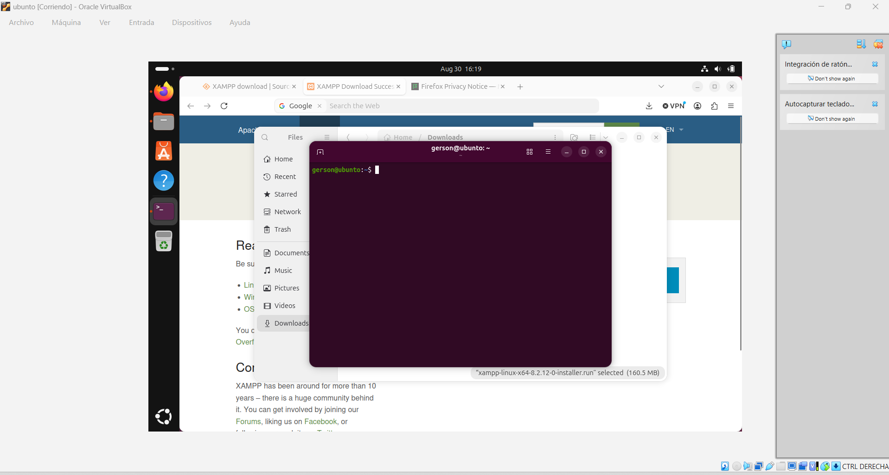
(Si no te aparece esa opción, abrimos la terminal desde el menú de aplicaciones y escribimos cd Descargas y Enter, que significa "muevete a la carpeta Descargas".)
Vamos a ver una ventana negra con texto, esa es la terminal, ya ubicada en la misma carpeta donde está tu archivo.

4.4 Dar permisos de ejecución al archivo
En Linux, por seguridad, un archivo recién descargado no tiene permiso de ejecutarse como programa hasta que se lo demos explícitamente es como si el archivo llegara "con el seguro puesto" y tuviéramos que quitárselo antes de poder usarlo.
Escribimos este comando exacto en la terminal (podés copiarlo y pegarlo con click derecho → Pegar, ya que Ctrl+V a veces no funciona igual dentro de la terminal de Linux):
sudo chmod 755 xampp-linux-x64-8.2.12-0-installer.run
Nos va a pedir la contraseña de tu usuario de Ubuntu (la que definiste al crear la máquina) la escribimos y damos Enter. Ojo: en la terminal de Linux, cuando escribimos la contraseña, no vamos a ver ni puntitos ni nada en pantalla, es normal, está registrando lo que escribimos igual, aunque parezca que no pasa nada. La escribimos completa y le damos Enter con confianza.
Si no nos tira ningún error después de eso, ese permiso ya quedó dado.
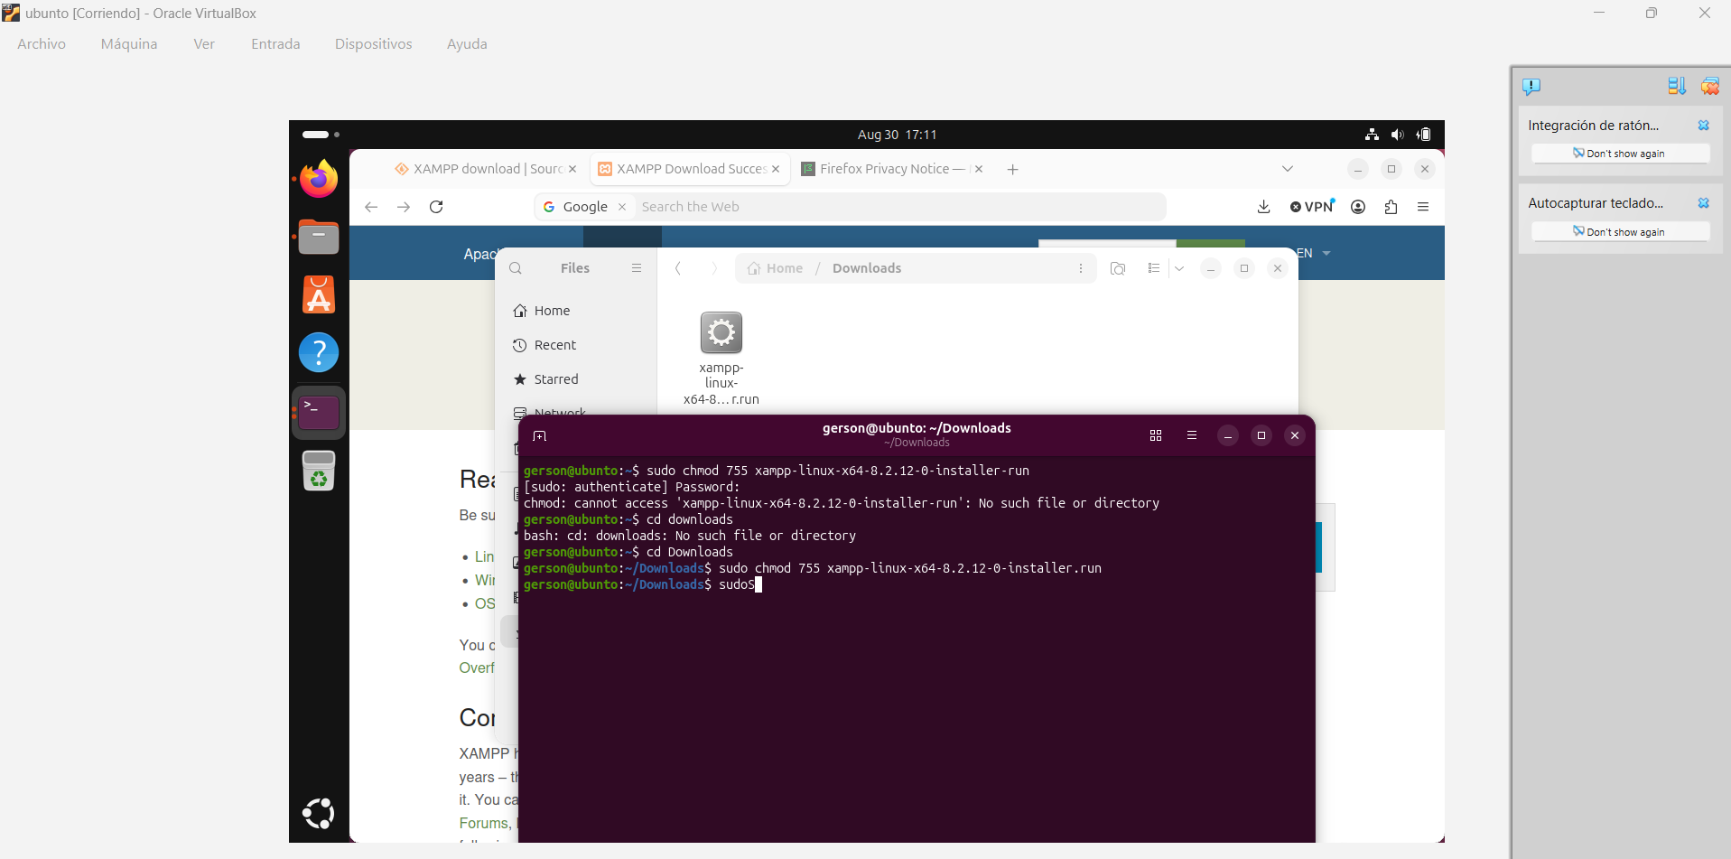

4.5 Ejecutar el instalador
Ahora sí, el comando que arranca la instalación de verdad:
sudo ./xampp-linux-x64-8.2.12-0-installer.run
Damos Enter. Esto va a abrir una ventana gráfica (no todo es texto, tranquilo) con el asistente de instalación de XAMPP, muy parecido al que ya conocemos de Windows, Next, Next, Next.
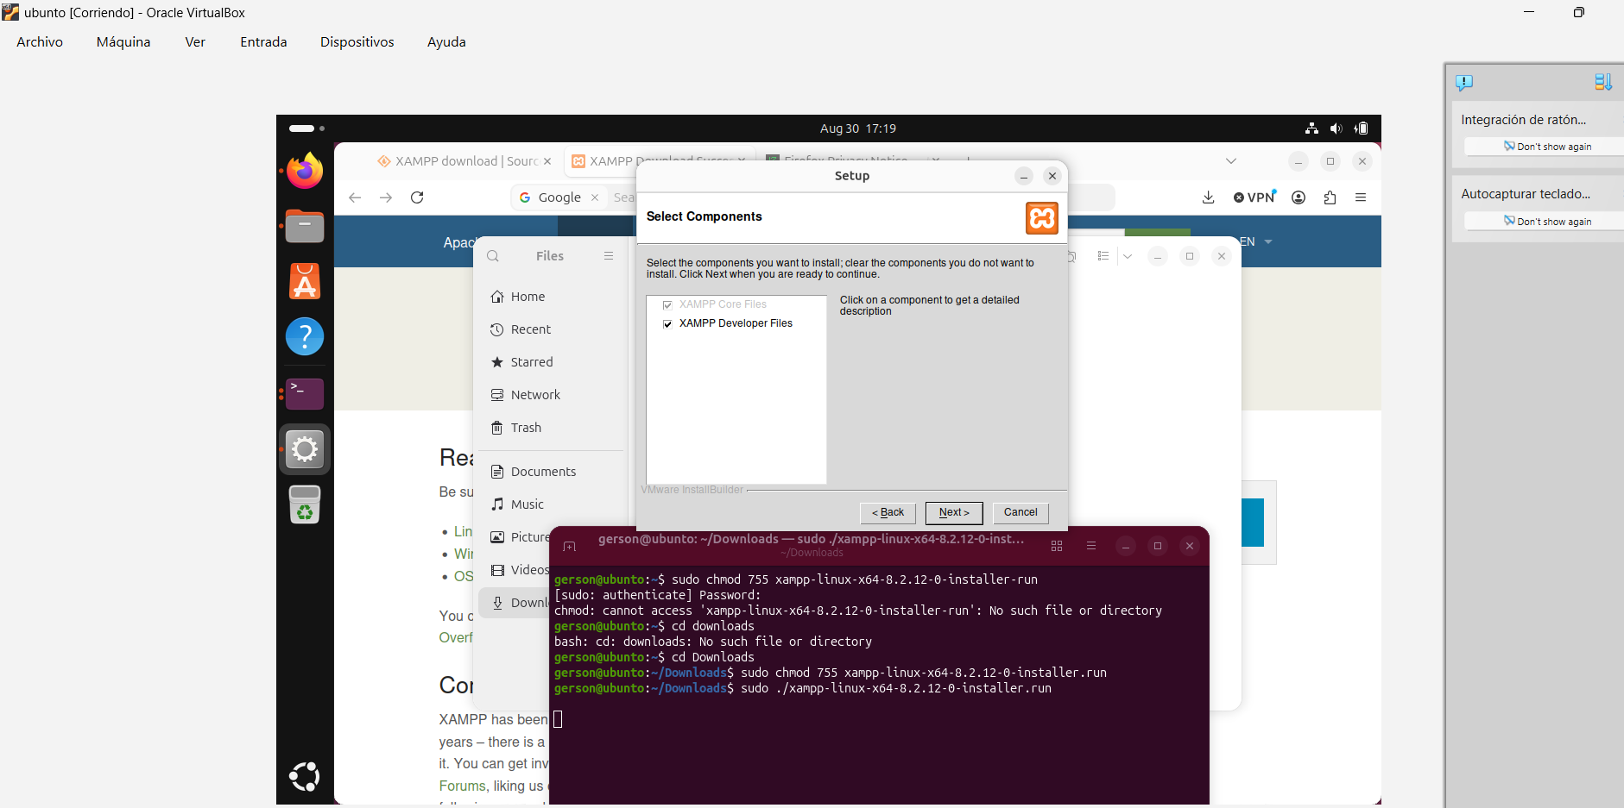
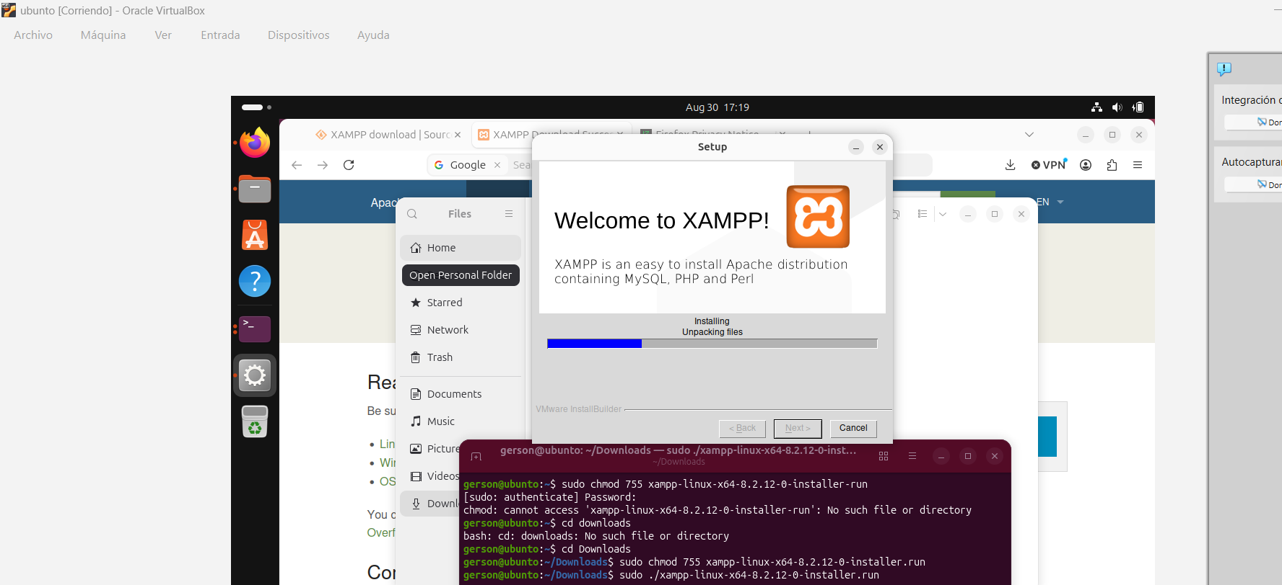
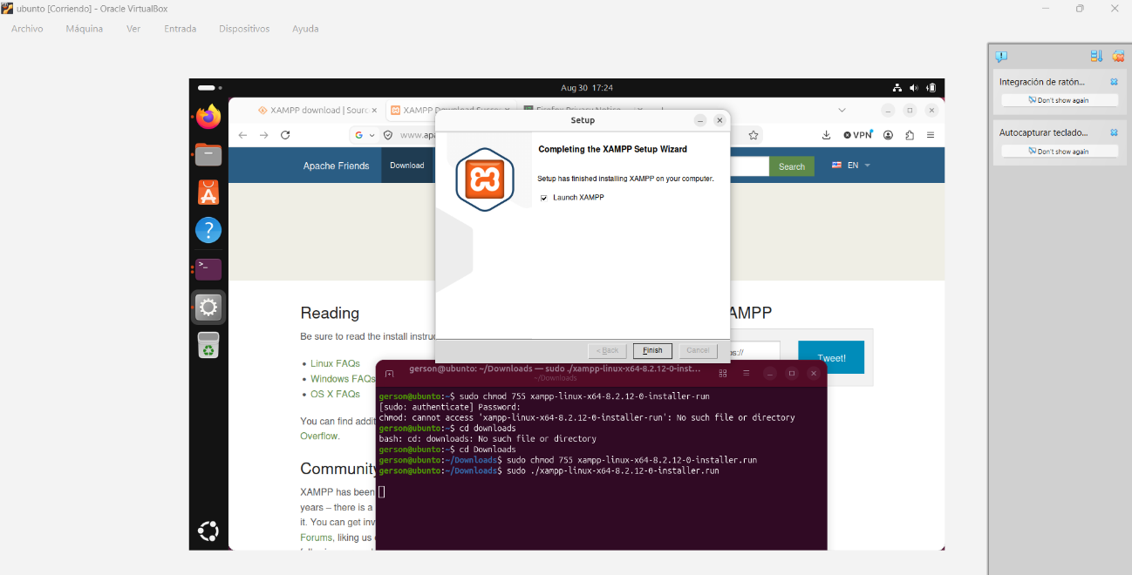
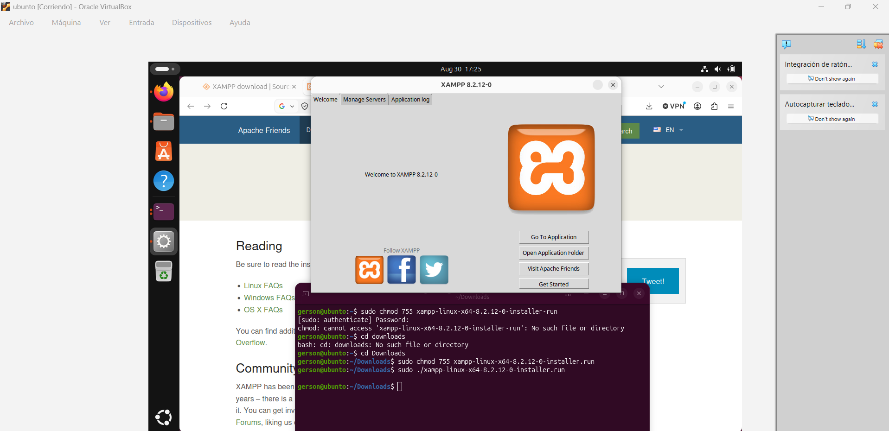
Confirmar dos cosas antes de seguir:
Que Apache y MySQL aparezcan ahí como servicios disponibles para iniciar (en Linux, XAMPP se instala en una carpeta que se llama /opt/lampp, así que el panel puede llamarse "LAMPP Manager" o algo parecido, no nos debemos sorprender si no dice "XAMPP" en el título, es el mismo programa).

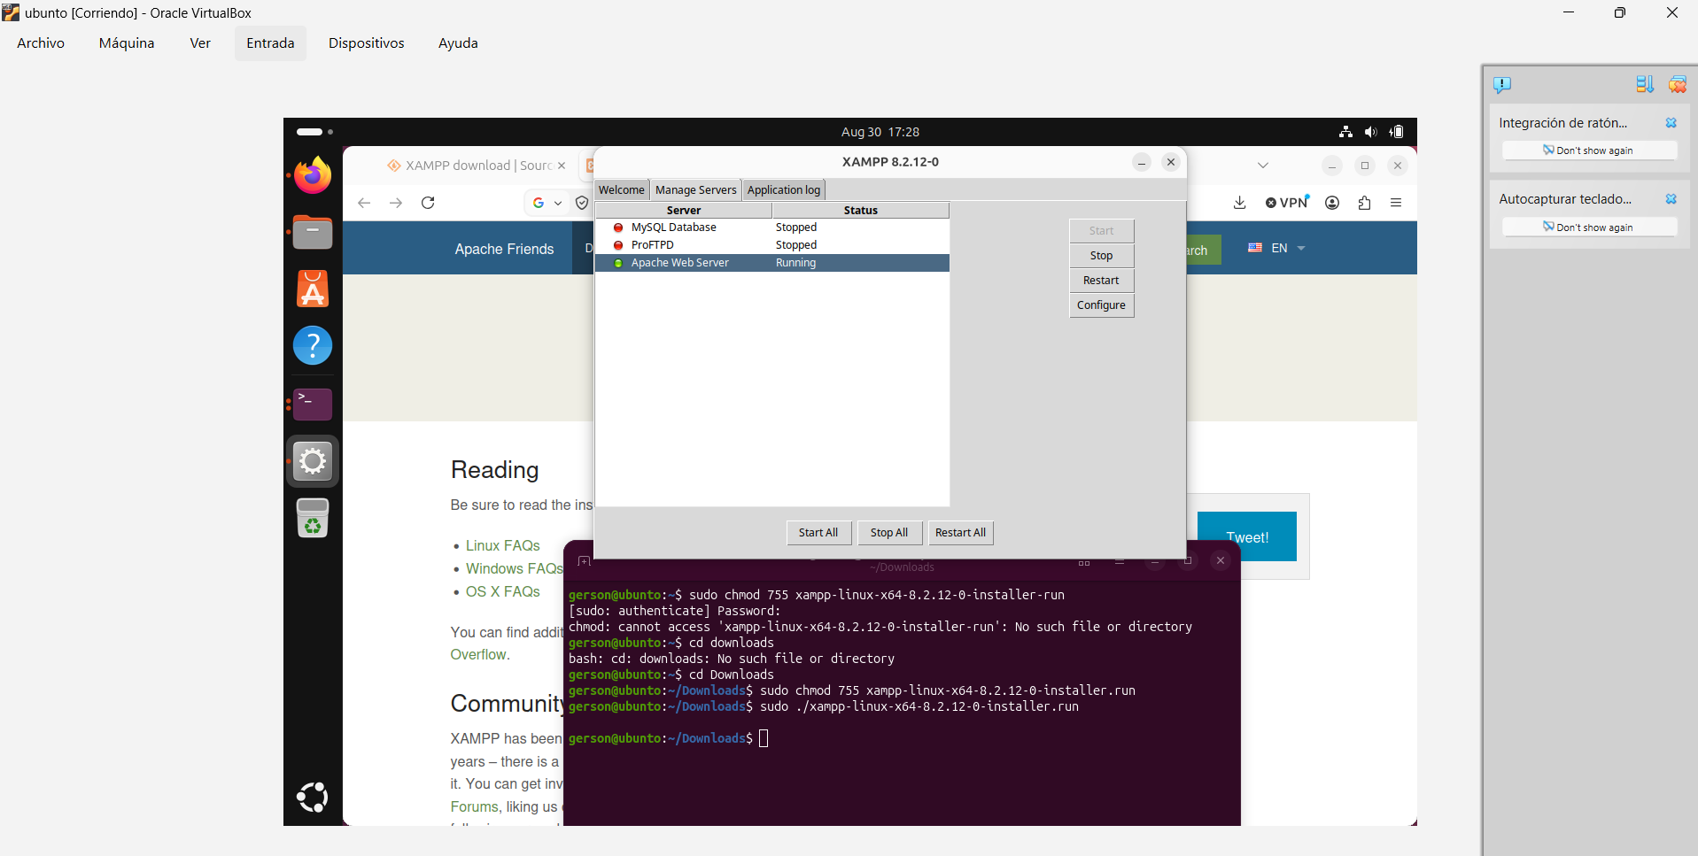
- Que los servicios estén efectivamente corriendo (running / iniciado), no solo instalados.
Si el panel gráfico no se abrió solo, no hay problema, desde la misma terminal donde ya estabamos, este comando levanta los servicios directamente:
sudo /opt/lampp/lampp start

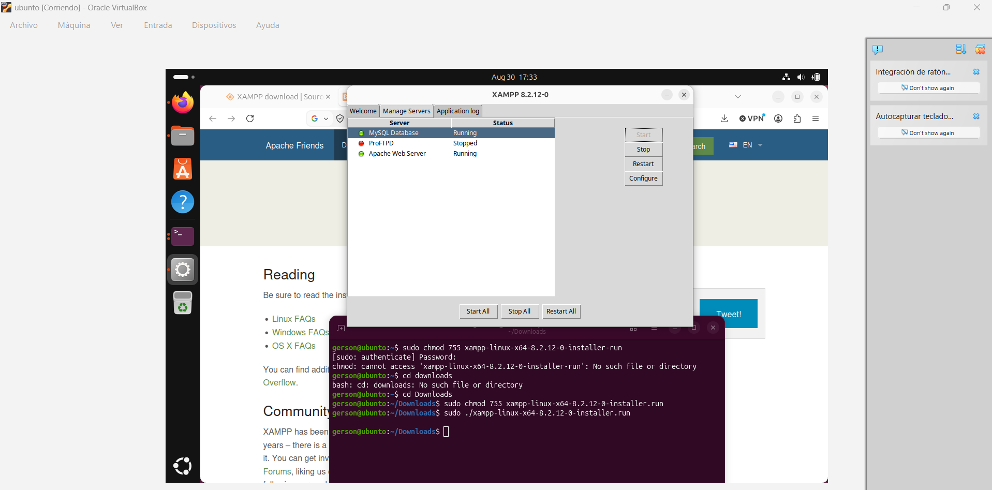

Ahora vamos a comprobar que el navegador de Ubuntu responde al servidor local y a dejar listo el terreno para tu proyecto.
1. Probar en el navegador
- Abrimos una nueva pestaña en el Firefox de Ubuntu.
- Escribimos http://localhost (o simplemente localhost) y le damos Enter.
- Nos va a que cargar la pantalla de bienvenida oficial de XAMPP (Dashboard).

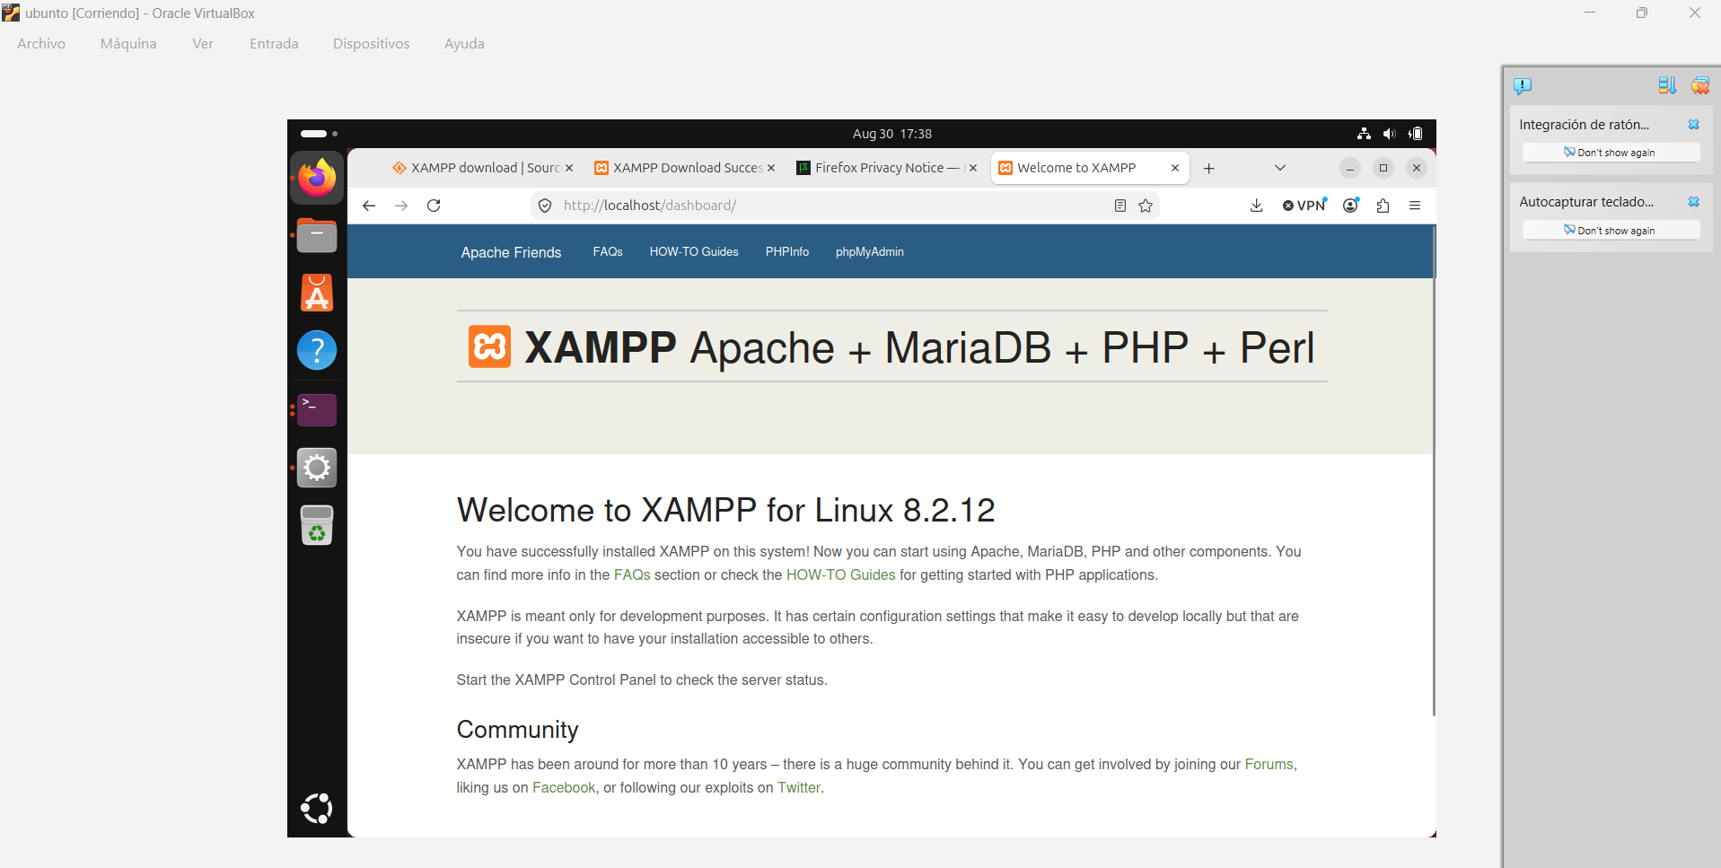

- Ubicar la carpeta del proyecto (htdocs) En Linux, los archivos de mi página web no van en Mis Documentos, sino en la carpeta raíz que XAMPP administra: /opt/lampp/htdocs.

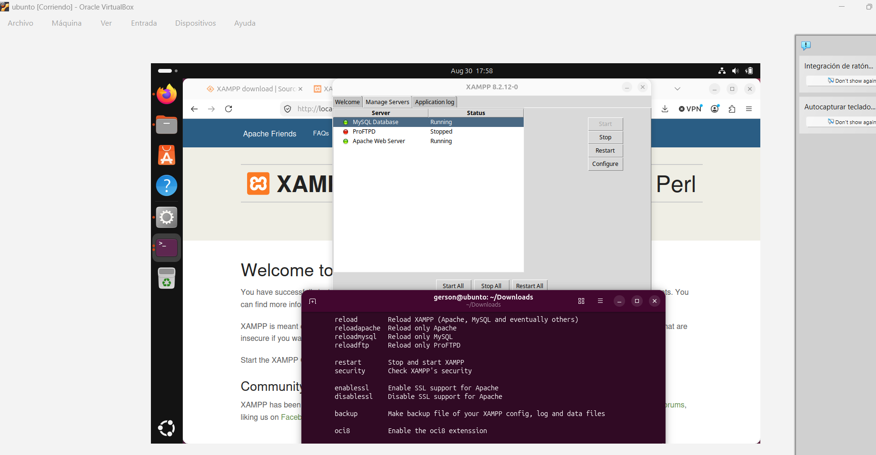

Todo está impecable, Ese mensaje describe exactamente la situación en la que me encuentro: la infraestructura base está montada y funcionando al 100%.
Es la confirmación exacta de que pasamos la etapa crítica de configuración del entorno en Ubuntu. No hay errores ni bloqueos; estás listo para la fase de despliegue.

- MySQL Database Running ok.
- Apache Web Server: Running ok. (ProFTPD quedó "Stopped
- El navegador Firefox ya está mostrando la página de bienvenida de XAMPP en http://localhost, eso confirma que Apache ya está sirviendo páginas de verdad.
(panel de control + navegador confirmando)

seguimos con el último paso: poner una página de prueba adentro de htdocs y verla cargar en el navegador de Ubuntu.

Poner una página de prueba en htdocs (dentro de Ubuntu)

Ahora repetimos la misma idea que ya hicimos en Windows con la plantilla Clearwave, pero esta vez adentro de Linux. Acá la carpeta htdocs no está en "C:\xampp\htdocs" como en Windows, en Linux vive en /opt/lampp/htdocs.

3.1 Descargar una plantilla (podemos reusar la misma, Clearwave)
- En el Firefox de Ubuntu, vamos a https://templatemo.com/tm-622-clearwave (la misma que usamos en la otra evidencia).
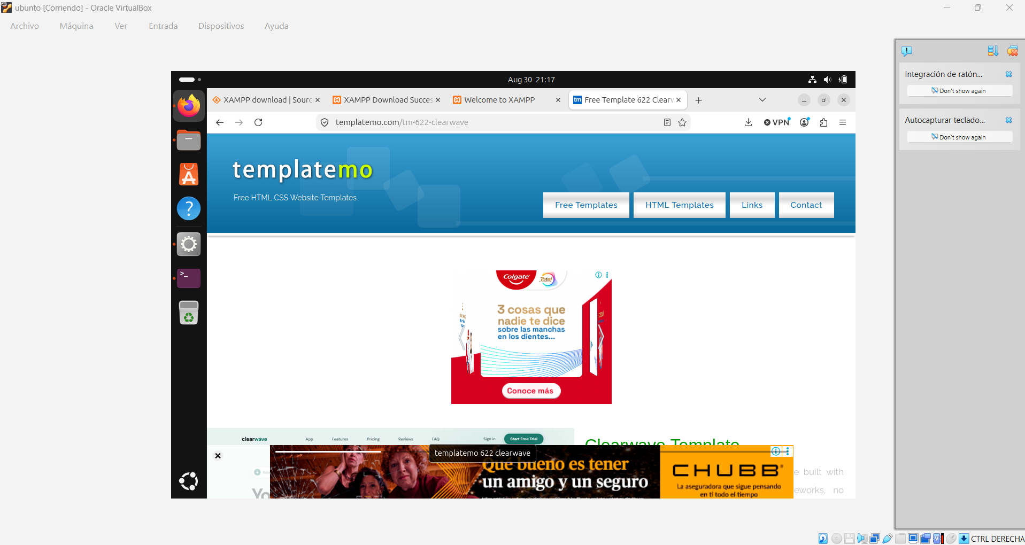
- Bajamos hasta encontrar un botón verde que dice "Download". Hacemos click ahí.
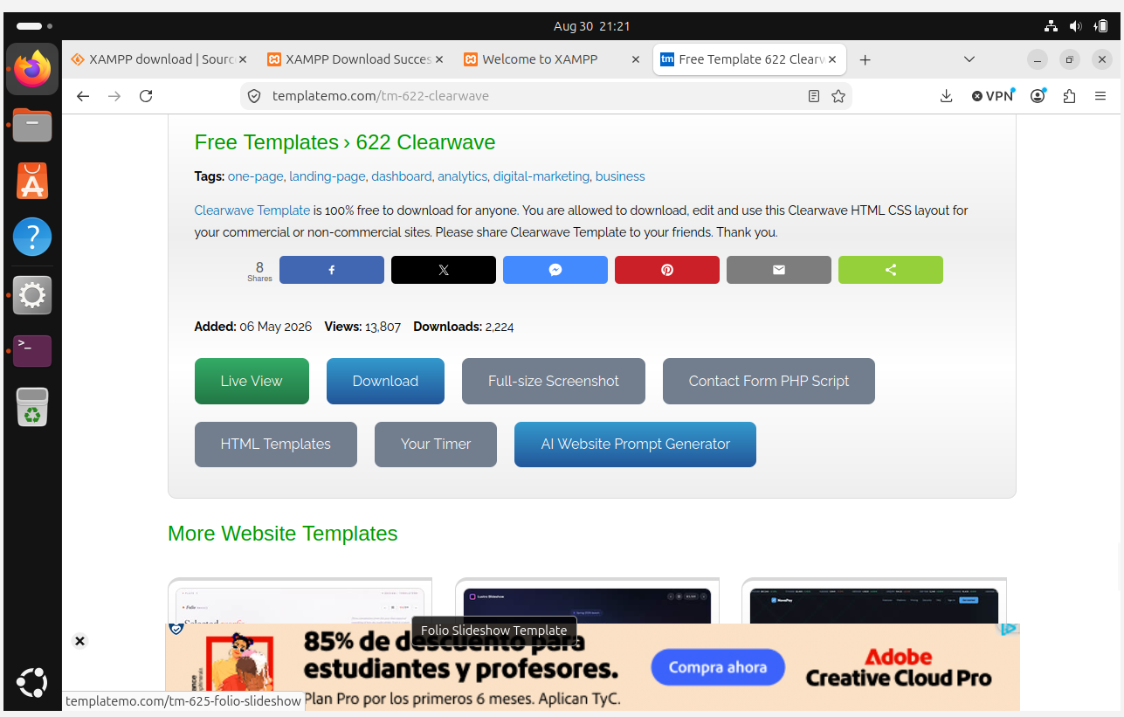
- Descargamos él .zip.
- vamos a Archivos, Descargas, click derecho sobre él .zip, "Extraer aquí" (Extract Here).
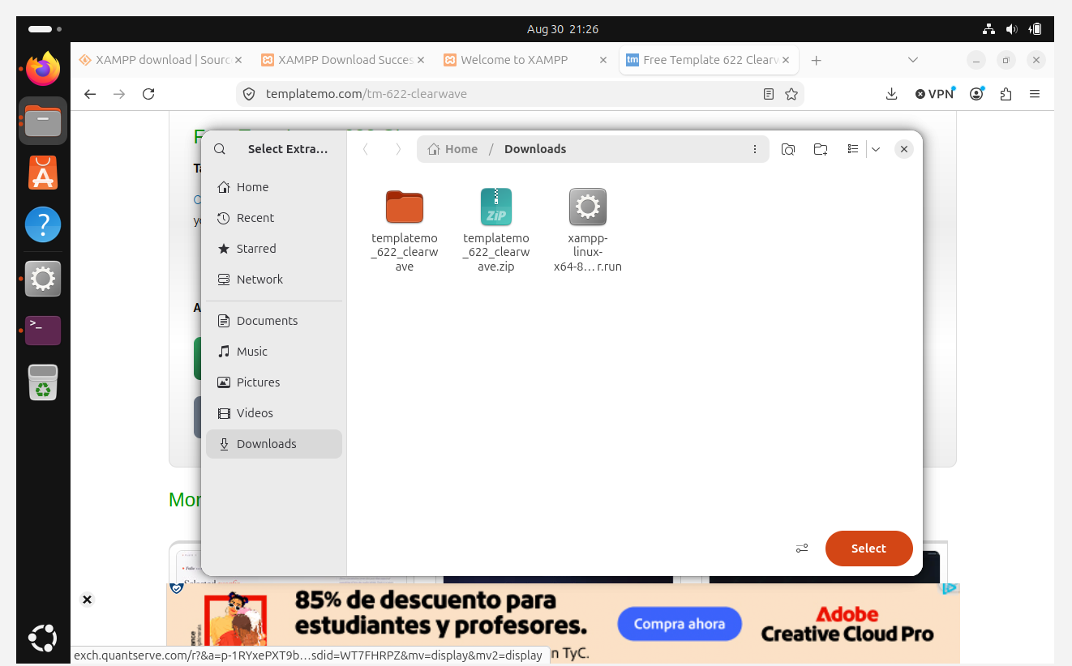

3.2 Mover el contenido a /opt/lampp/htdocs
Acá viene un detalle importante que mencionó el profe: en Linux, la carpeta htdocs le pertenece al usuario "root" (el administrador del sistema), así que no voy a poder simplemente arrastrar y soltar los archivos como en Windows, hay que moverlos por la terminal, con permisos especiales, igual que hicimos con el instalador de XAMPP.
- Abrí una terminal en la carpeta Descargas (mismo truco de antes: click derecho "Abrir terminal aquí").
- Primero, creamos una carpeta nueva dentro de htdocs para nuestra plantilla, con este comando:
sudo mkdir /opt/lampp/htdocs/landing_demo

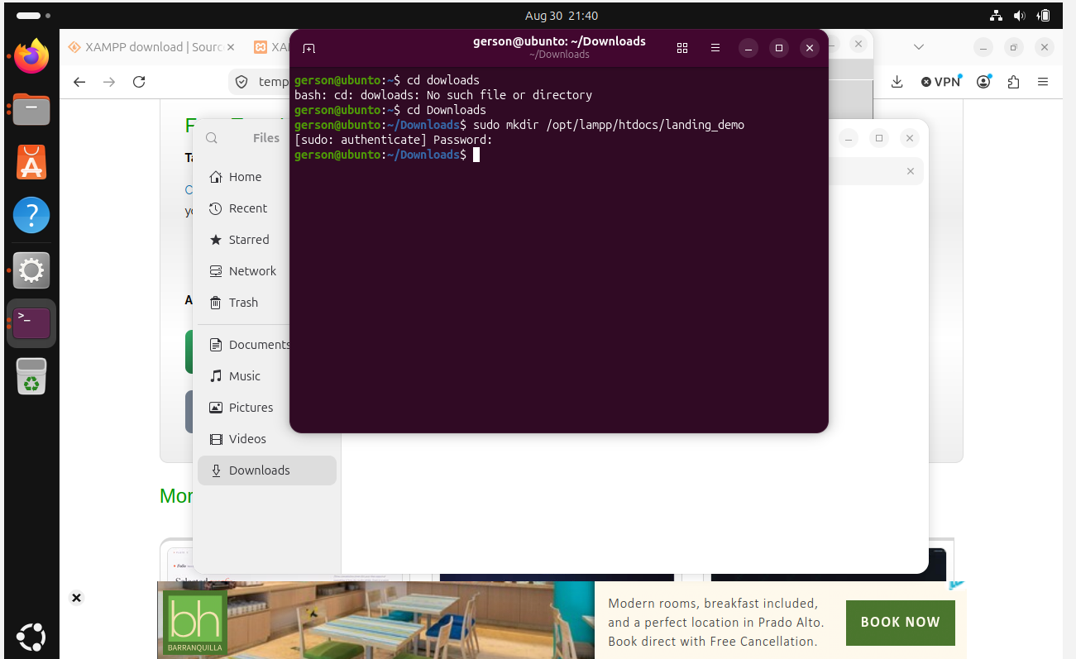
- Ahora copiamos todo el contenido de la carpeta que descomprimiste hacia esa carpeta nueva. Si la carpeta que se descomprimió se llama, por ejemplo, templatemo_622_clearwave, el comando sería:
sudo cp -r templatemo_622_clearwave/* /opt/lampp/htdocs/landing_demo/

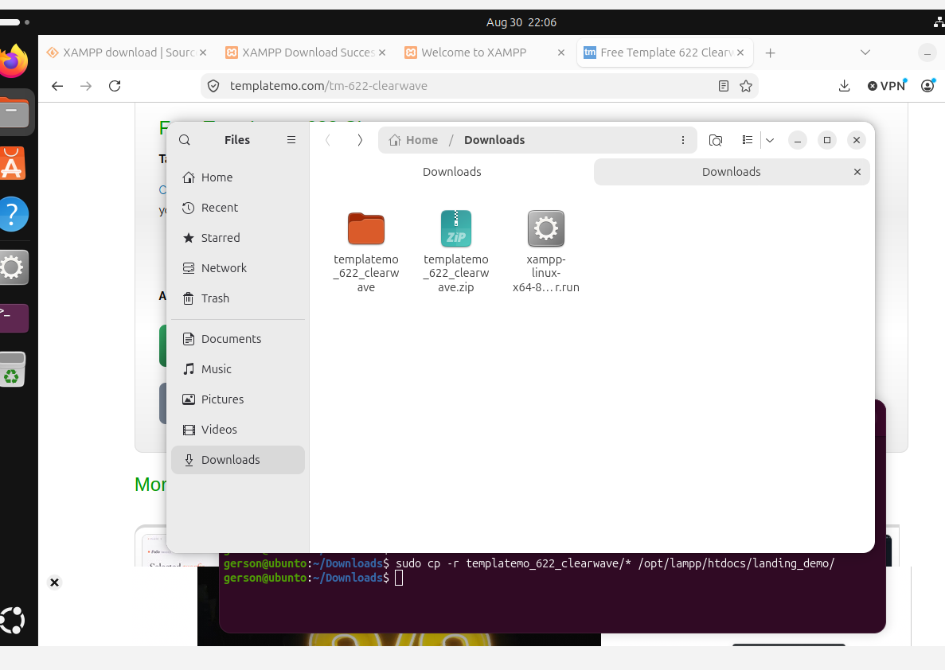
(Explicamos qué hace cada parte: sudo = "hacemos con permisos de administrador", cp = copiar, -r = "copiamos también las subcarpetas de adentro, no solo los archivos sueltos", el * al final del nombre de la carpeta significa "todo lo que está adentro".)
- Nos va a pedir la contraseña de nuevo, la escribimos (recordamos, no se ve nada en pantalla, es normal) y Enter.

3.3 Verlo funcionando
- Abrí Firefox (adentro de Ubuntu).
- Andá a: http://localhost/landing_demo/
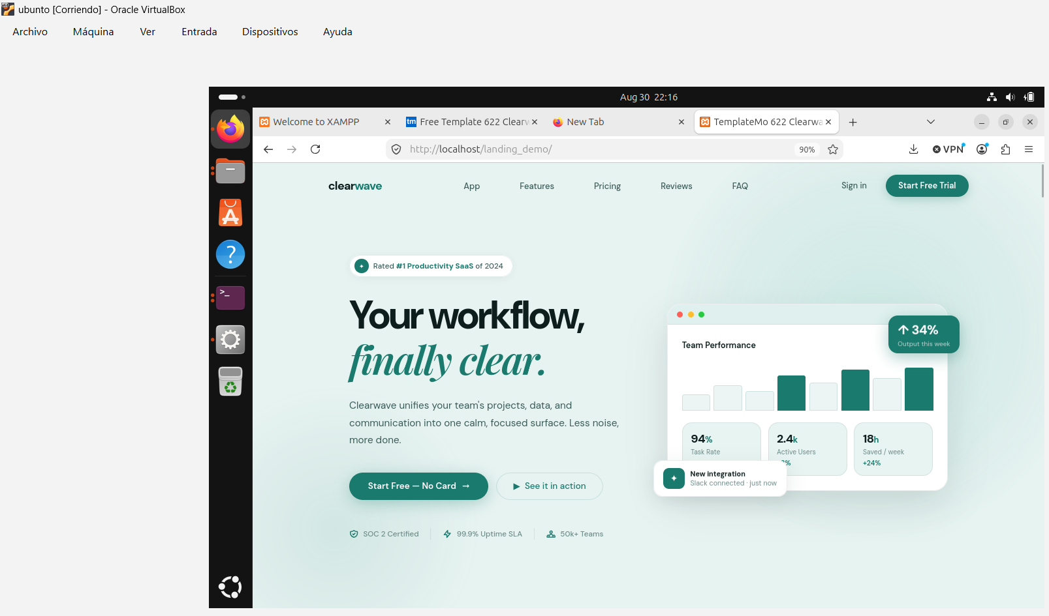
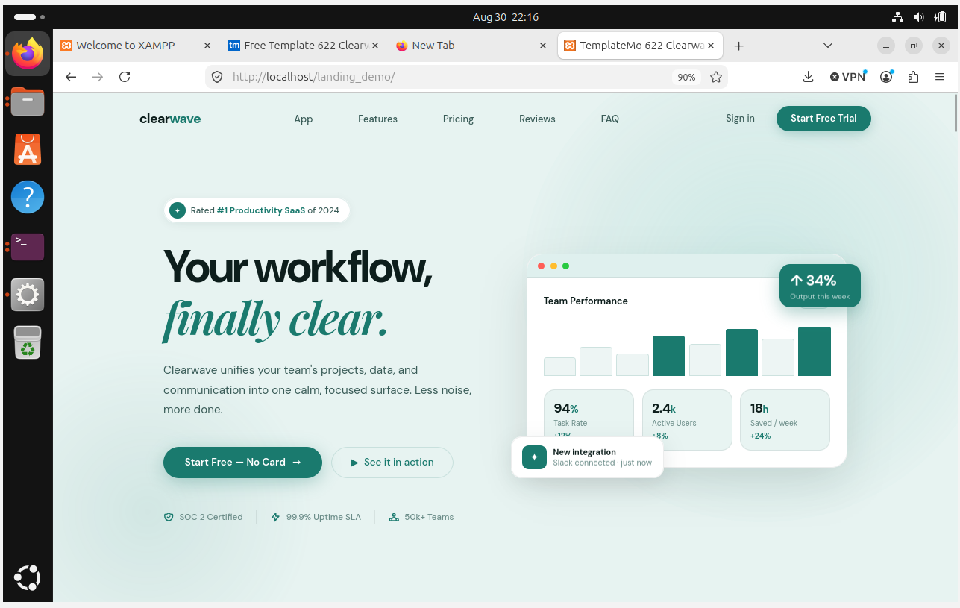
Carga exitosa, cerramos el ciclo completo: sistema operativo Linux + Apache + MySQL corriendo + plantilla web desplegada y visible.
Cargó exitosamente en http://localhost/landing_demo/.
La plantilla Clearwave cargando completa, con todos los estilos, adentro de tu máquina Ubuntu, sirviendo desde Apache vía /opt/lampp/htdocs/landing_demo/. Esa
Conclusión: ya tenemos las 4 evidencias completas de la parte de virtualización
# | Evidencia | Estado
1 | VirtualBox instalado | Ok.
2 | Ubuntu 26.04 corriendo (escritorio visible) | Ok.
3 | XAMPP para Linux instalado, Apache + MySQL "Running" | Ok.
4 | Plantilla web desplegada y cargando en localhost | Ok.

DOCKER Contenedores
VirtualBox (Virtualización): Es como construir un edificio completo (con cimientos, tuberías, sistema eléctrico y vigilante) solo para abrir una tienda. Cada máquina virtual lleva su propio sistema operativo pesado cargado en memoria.
Docker (Contenedores): Es como ubicar un local prefabricado totalmente equipado dentro de un centro comercial existente. Utiliza los mismos recursos y el mismo motor del sistema operativo base (Linux), por lo que se enciende en un par de segundos y consume muy poca memoria RAM.

4.1 Paso a Paso: Despliegue con Docker en Ubuntu
Ejecutamos 3 pasos en orden en la terminal de Ubuntu:

PASO 1: Actualizar e instalar Docker:
sudo apt update && sudo apt install docker.io -y
Esto tarda unos minutos, espera que termine solo.

PASO 2: Lanzar Apache en contenedor Docker:
sudo docker run -d -p 8080:80 --name mi_servidor_docker httpd

PASO 3: Verificar que corre:
sudo docker ps
Debemos observar mi_servidor_docker en estado Up.
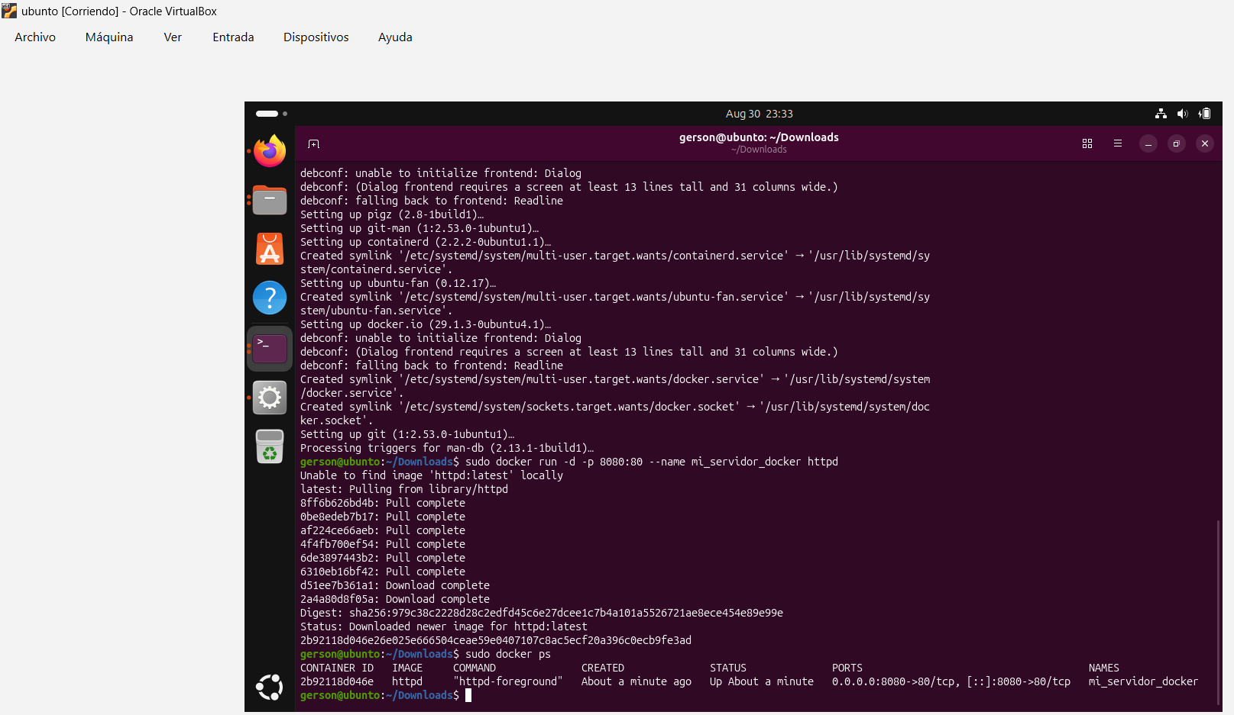

PASO 4: Abrir Firefox en Ubuntu y entrar a:
http://localhost:8080
Veremos como resultado: "It works!"
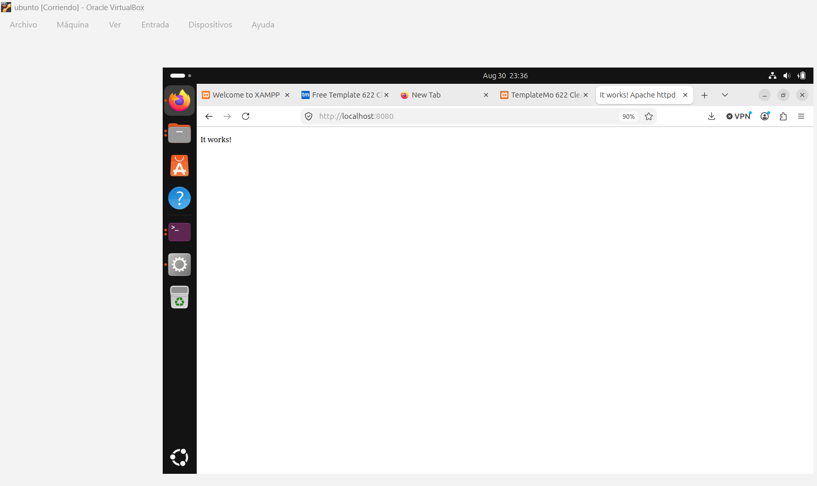
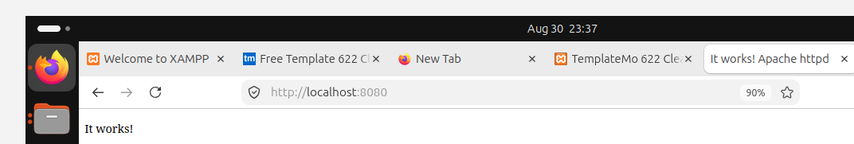
Con esto la evidencia GA10-AA5-EV01 queda completa b:
# | Evidencia | Estado
1 | VirtualBox instalado | Ok.
2 | Ubuntu corriendo | Ok.
3 | XAMPP Apache + MySQL Running | Ok.
4 | Plantilla web en localhost | Ok.
5 | Docker con Apache en puerto 8080 | Ok.

Evidencia GA10-220501097-AA6-EV01. Archivos cargados en la plataforma de producción.

5.1 Plantilla web vs. sitio web (y qué cambia con la evidencia anterior)
La plantilla web es solo el "material de construcción", un conjunto de archivos HTML, CSS y JavaScript ya armados por otra persona (como Clearwave, la que ya usamos dos veces). Es como comprar los planos y los materiales prefabricados de una casa: existe, está completa, pero todavía no está parada en ningún terreno donde alguien pueda llegar y tocarle el timbre.
Un sitio web es esa misma plantilla, pero ya instalada en un servidor real, conectado a Internet, con una dirección (dominio) a la que cualquier persona del mundo puede escribir en su navegador y entrar, sin importar si esa persona está en la misma casa o del otro lado del planeta.
Ahí está la diferencia clave con lo que ya hicimos hasta ahora:
 | Lo que ya hicimos (XAMPP Windows y XAMPP en la VM Linux) | Lo que vamos a hacer ahora (AA6-EV01)
¿Dónde vive la página? | Dentro de tu propio computador (localhost) | En un servidor de verdad, en Internet
¿Quién puede entrar? | Solo vos, desde esa misma máquina | Cualquier persona, desde cualquier lugar
¿Tiene una dirección web real? | No: localhost no significa nada fuera de tu PC | Sí: un dominio real tipo algo.netlify.app
¿Es un "sitio web" técnicamente? | No, es un despliegue local de prueba | Sí, ya es un sitio web publicado
Es la diferencia entre ensayar una obra de teatro en tu living (nadie de afuera te ve) y presentarla en un teatro real con la puerta abierta al público.

5.2 La idea con la analogía, para conectar con lo que ya sabés
Ya observamos la diferencia entre plantilla y sitio web. Ahora, XAMPP y VirtualBox eran como construir en tu propio patio trasero, nadie de afuera podía entrar. InfinityFree es un terreno público real, en Internet, con una dirección oficial (el dominio) a la que cualquiera puede llegar. Lo único que cambia es dónde ponemos la casa, no cómo la construimos, la carpeta sigue llamándose htdocs, igual que en XAMPP, así que ya sabemos cómo pensar esta parte.

Paso 1: Crear tu cuenta en InfinityFree
- Nos dirigimos a https://infinityfree.com/ (o .net, cualquiera de los dos te lleva al mismo sitio).
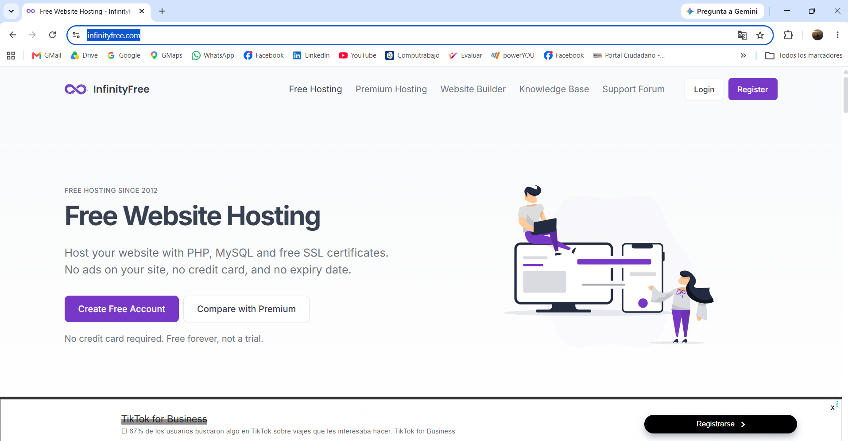

- Buscamos el botón de registro ("Sign Up" o "Register").

- Elegimos cómo registrarnos, podemos usar mi cuenta de Google, de GitHub, o simplemente un correo + contraseña. Cualquiera sirve, me decidí por GitHub.
- Aceptamos los términos y confirmamos el registro.

- Nos va a llegar un correo de confirmación lo abrimosy confirmá la cuenta desde ahí.
- Iniciá sesión con los datos que acabás de crear.
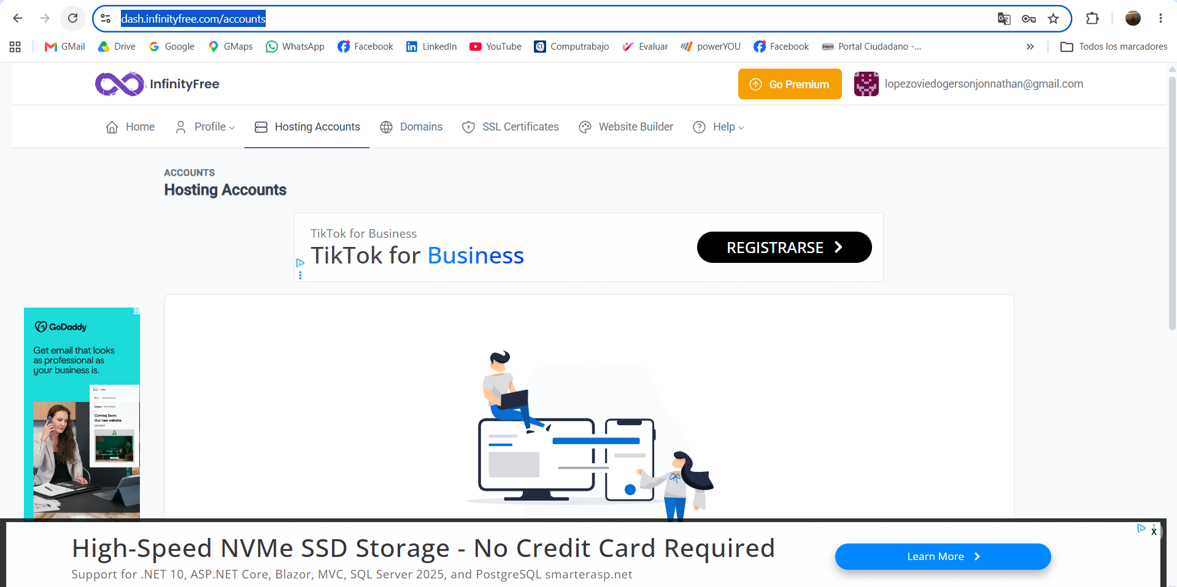
(Ojo con un límite: la cuenta gratuita te deja crear máximo 3 sitios)

Paso 2: Crear mi primer sitio (subdominio gratis)
- En esa misma pantalla, buscamos un botón que diga algo como "Create Account" o "+ Nueva cuenta" (suele estar más abajo en la página, a veces hay que scrollear un poco, porque arriba solo hay publicidad).
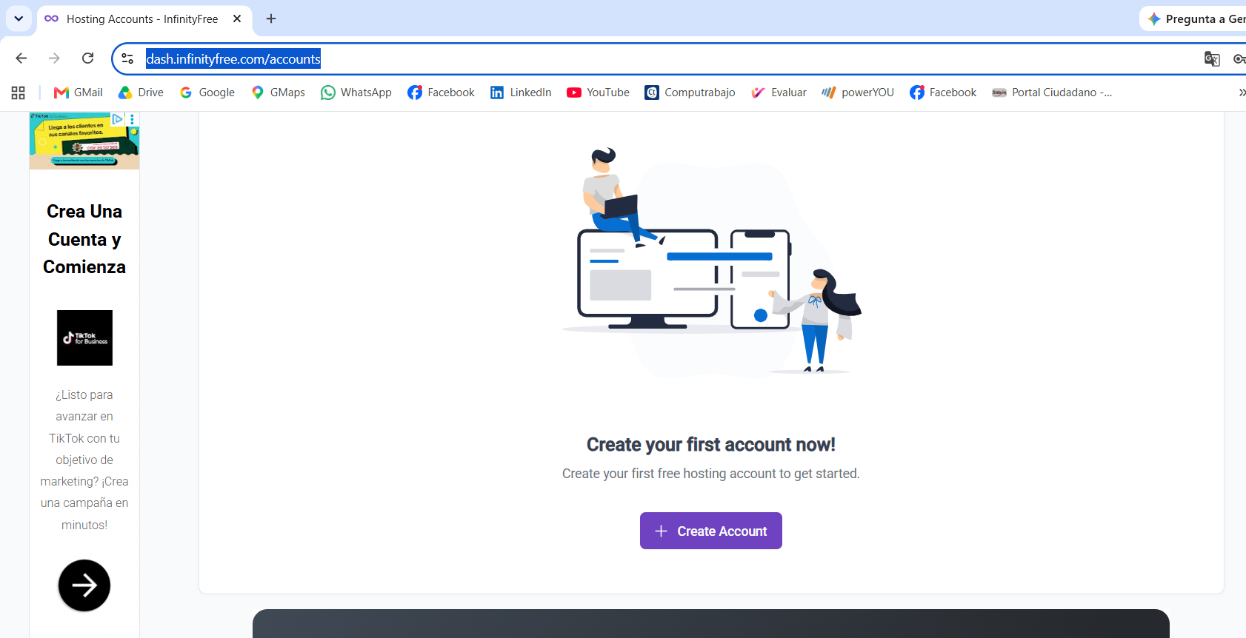
- Te va a aparecer un formulario pidiéndote:
  - Nombre del subdominio: acá escojo el nombre, por ejemplo truequematch-gerson o landing-gerson3186647. Esto va a ser parte de tu dirección web final (algo como truequematch-gerson.infinityfreeapp.com).
  - Extensión del dominio: dejala en la que venga por defecto (normalmente .infinityfreeapp.com).
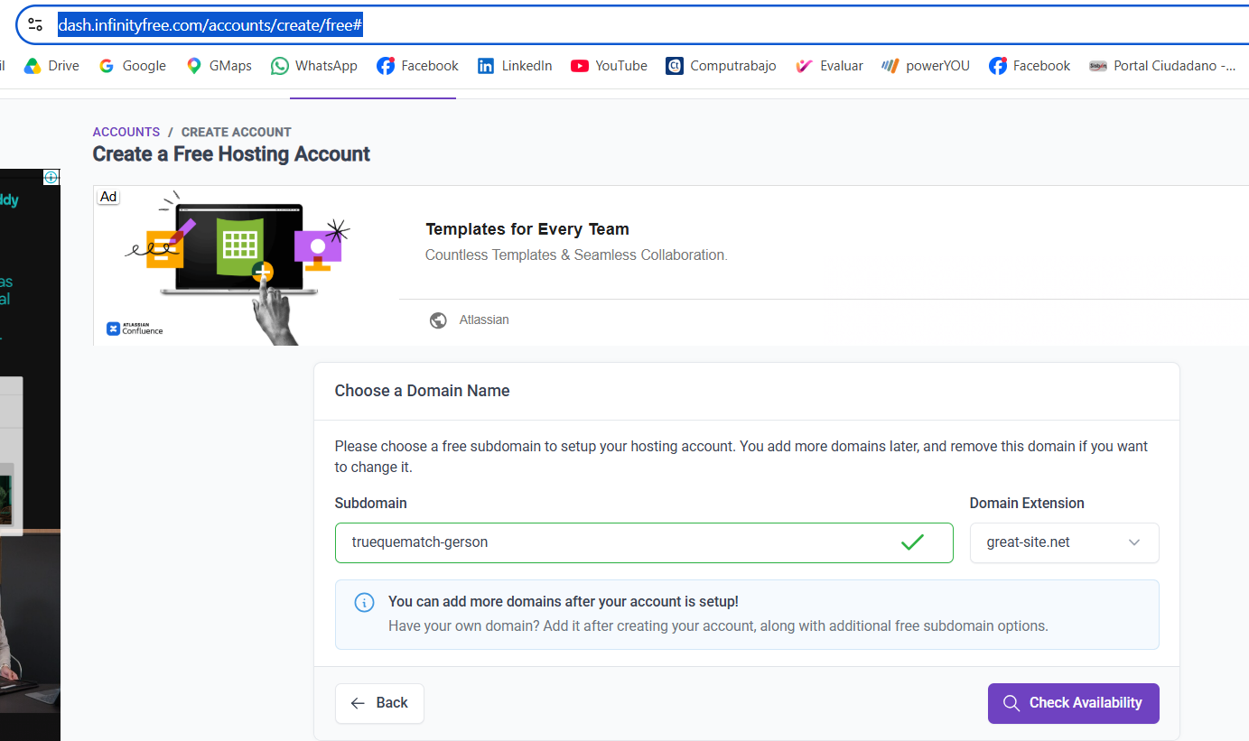
- Nos va a pedir que confirmes que no soy un robot (un captcha simple, tipo clickear una casilla o resolver una imagen).
- Nos va a mostrar una contraseña generada automáticamente para esa cuenta de hosting la guardamos en algún lado, la vamos a necesitar más adelante si queremos entrar por FTP. (File Transfer Protocol o Protocolo de Transferencia de Archivos) como un camión de mudanzas digital que transporta las carpetas y archivos de mi página web desde mi computador hasta el servidor de InfinityFree en la nube.

¿Por qué necesitamos esa contraseña FTP?
- La puerta de enlace: Para subir archivos a un servidor privado en internet no basta con arrastrar y soltar en una web normal; necesitas ingresar por una conexión segura.
- El programa de envío: Para subir proyectos pesados o carpetas enteras (como los archivos de tu proyecto o plantilla) se utiliza un programa especial llamado FileZilla.
- Las credenciales: FileZilla te pedirá 3 datos clave para dejarte entrar al servidor:
  - Servidor (Host): La dirección IP o nombre del servidor de InfinityFree.
  - Usuario (Username): El usuario autogenerado que te acaba de asignar InfinityFree.
  - Contraseña (Password): La contraseña que anotaste o la que se generó en ese paso.
Contraseña: tyEeOzzjEQ
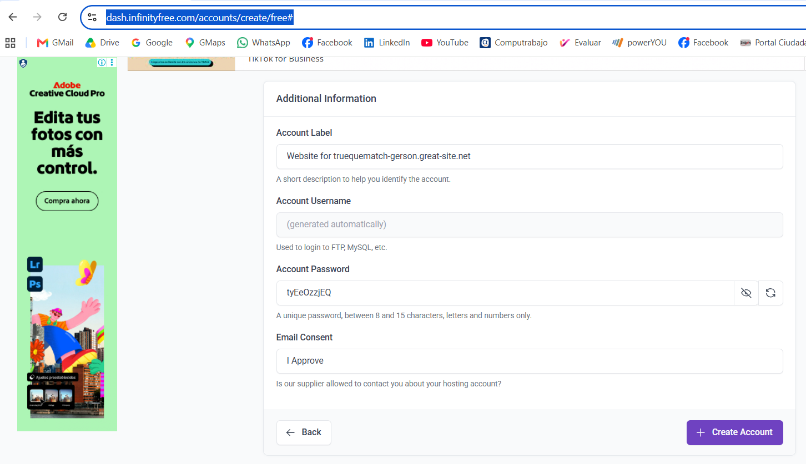
- Le damos "Create Account" (o como se llame el botón de confirmar).

truequematch-gerson.great-site.net

- Va a tardar un par de minutos en terminar de crear la cuenta, es normal, esperamos sin cerrar la pestaña.

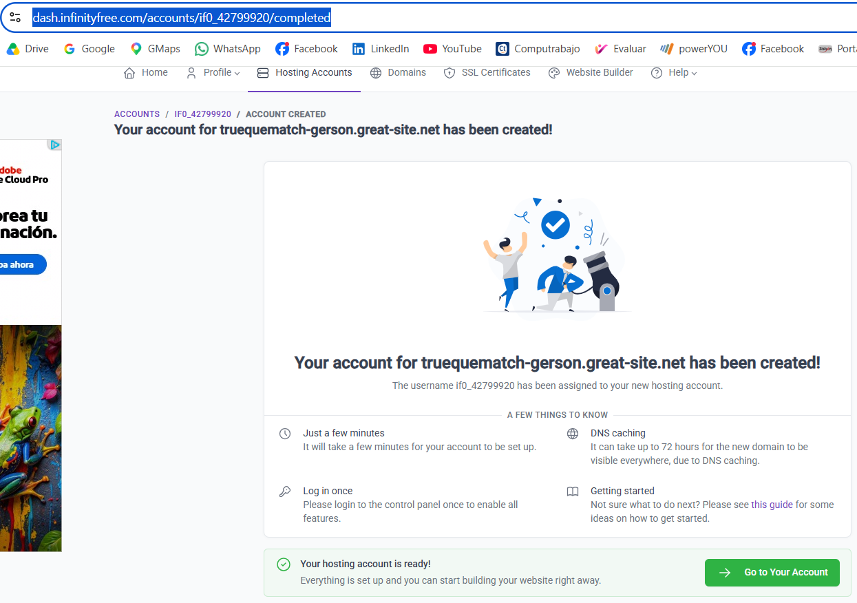
Excelente, la cuenta quedó creada con el dominio truequematch-gerson.great-site.net un nombre bien identificable, se nota que es mío del proyecto.
Ojo con dos avisos que trae la misma pantalla, para que no nos preocupemos si algo tarda:
- "Just a few minutes", la cuenta tarda unos minutos en terminar de activarse del todo por dentro.
- "DNS caching: puede tardar hasta 72 horas en verse desde cualquier parte del mundo", esto es normal en cualquier dominio nuevo (hasta con InfinityFree). No nos alarmamos si la primera vez que la abrimos desde el equipo (o desde el celular) tarda un rato en cargar o no carga aún; normalmente en la práctica anda mucho antes de esas 72 horas, pero puede tardar.

Paso 3: Entrar al Administrador de archivos y subir la plantilla
- Hacemos click en el botón verde "Go to Your Account".

- Nos va a llevar al panel de control de mi cuenta de hosting (el "Manager" que mencionó el profe). Vamos a ver varias opciones: Administrador de archivos, MySQL Databases, FTP, etc.
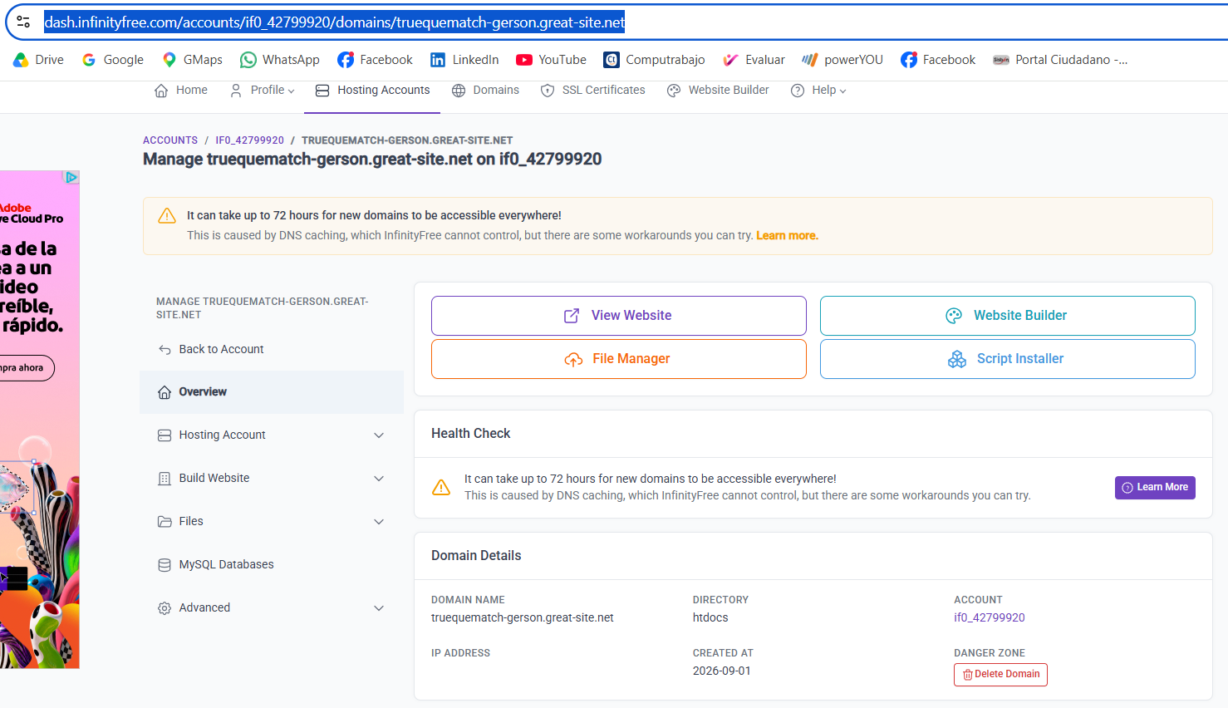
- Buscamos y hacemos click en "Online File Manager" (Administrador de archivos en línea).
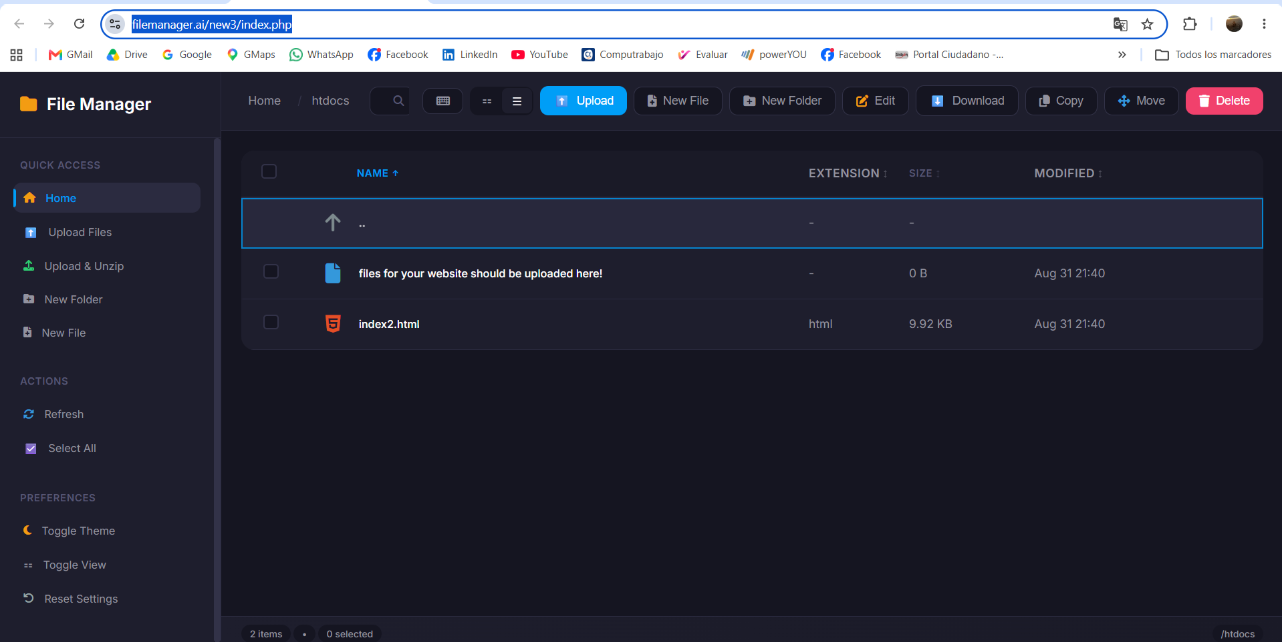
- Se va a abrir una vista parecida al Explorador de Windows, mostrando carpetas. Buscamos y entramos a la carpeta htdocs, es exactamente el mismo nombre que usamos en XAMPP, así que ya sabemos cómo pensarla: ahí es donde van mis páginas web.
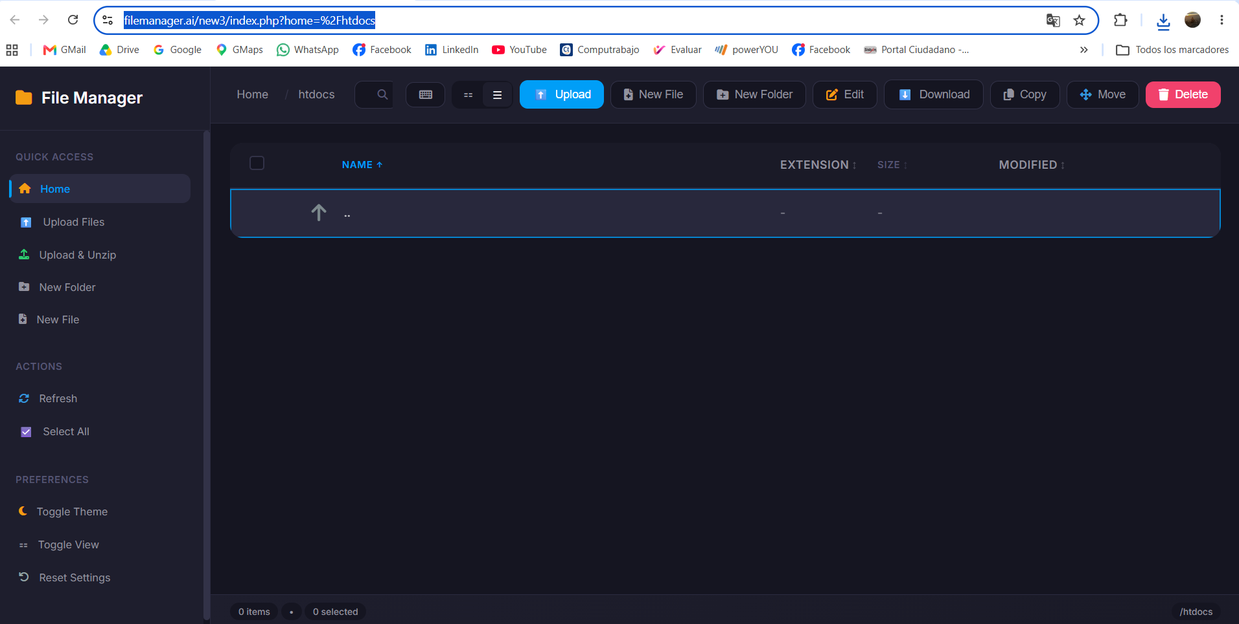

Paso 4: Subir la plantilla Clearwave

- Descargamos primero la pantilla, nos dirigimos a esta página en tu navegador: https://templatemo.com/tm-622-clearwave

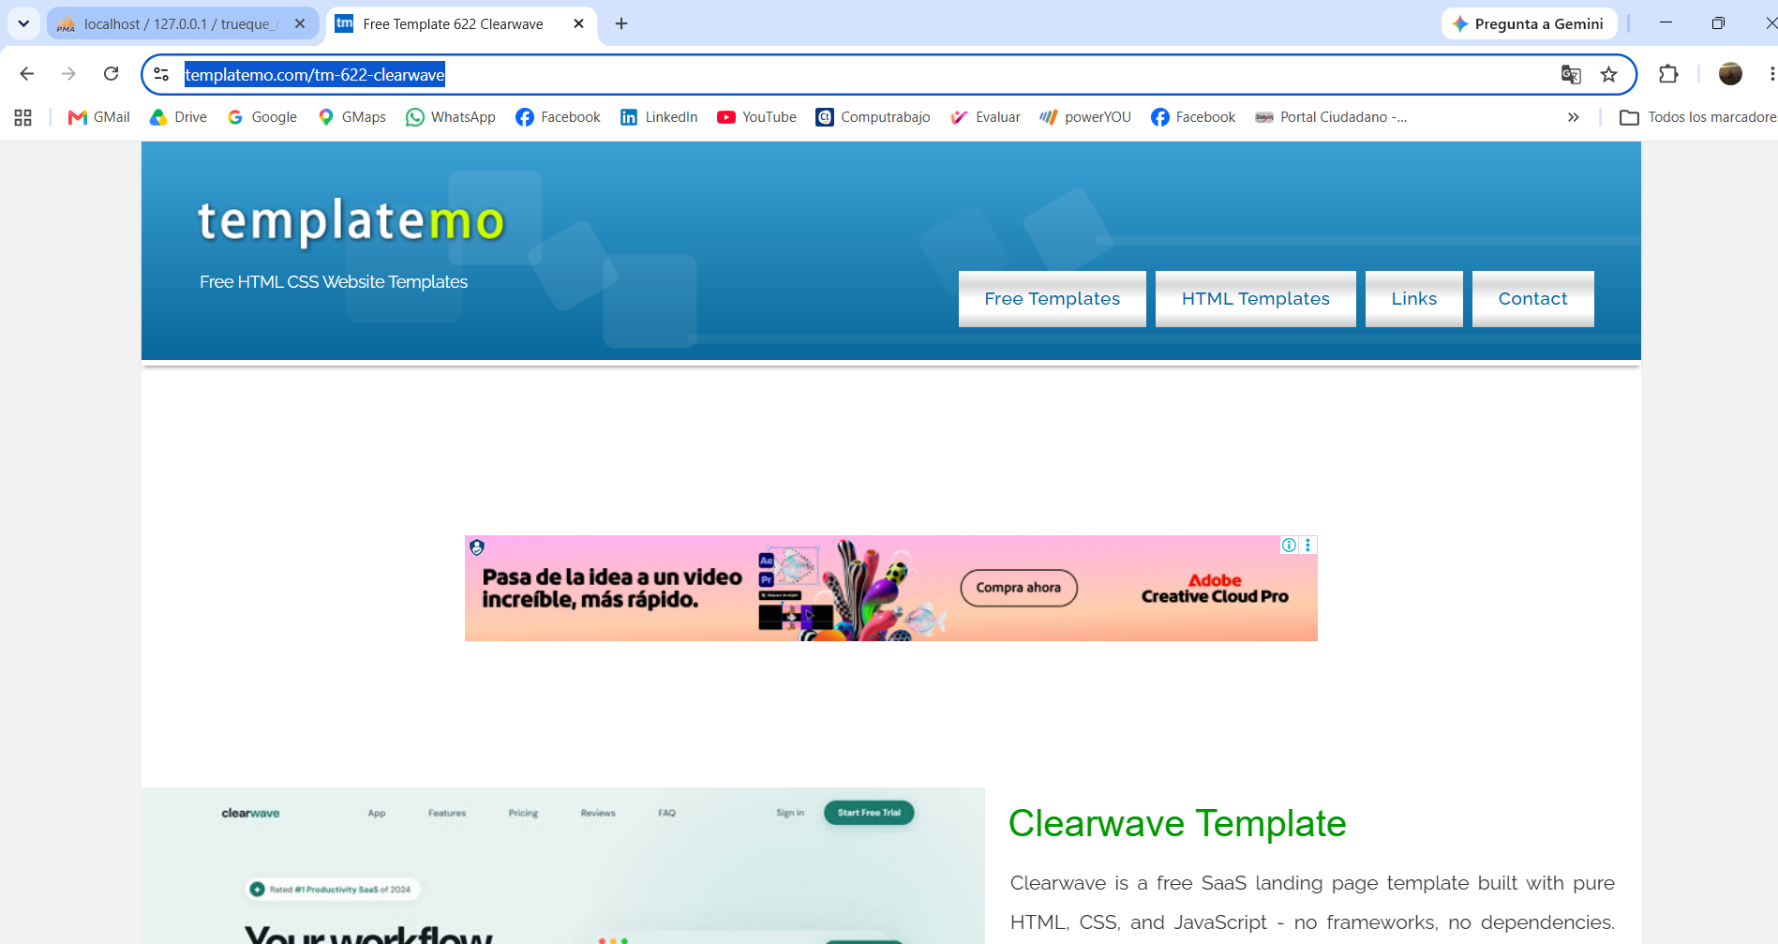
- Bajamos hasta encontrar un botón verde que dice "Download". Hacé click ahí.
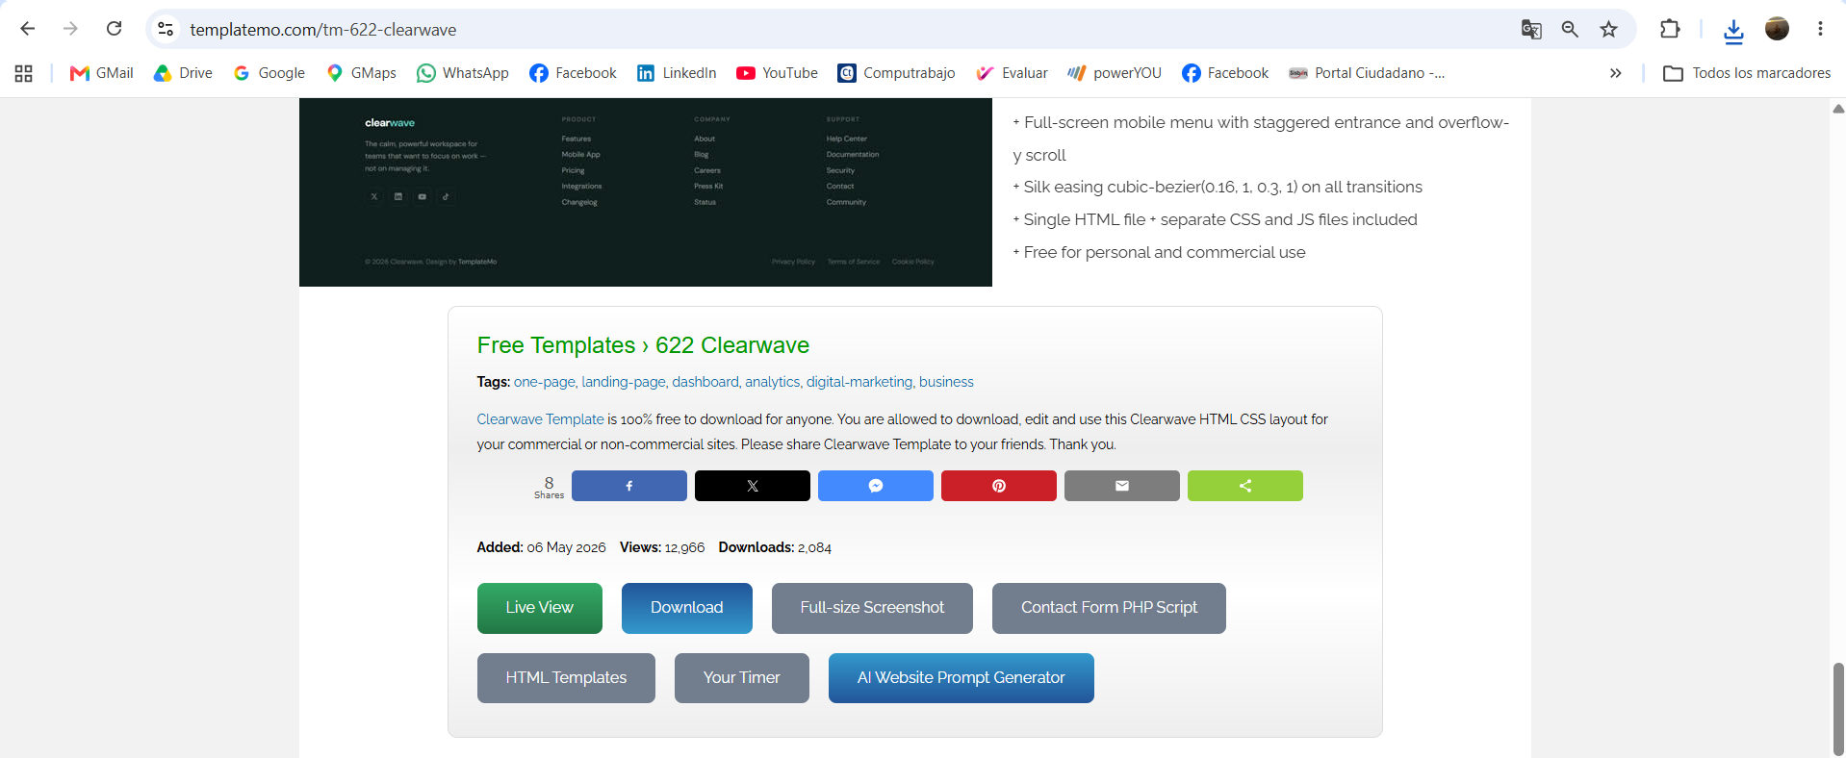
- Se va a descargar un archivo comprimido (.zip) a tu carpeta de Descargas, algo como templatemo_622_clearwave.zip.
(Para que quede claro como ejemplo: esto es como comprar los planos y los materiales ya cortados de una casa prefabricada, todavía no está "armada" en el terreno, solo la tenemos guardada en una caja.)
- Vamos a la carpeta de Descargas y buscamos él .zip que bajamos.
- Click derecho sobre él "Extraer todo
- Elegimos una ubicación temporal (puede ser la misma carpeta de Descargas o cualquiera) y damos Extraer.
- Se va a crear una carpeta con el contenido de la plantilla adentro, normalmente vamos a ver archivos como index.html, una carpeta css, una carpeta js, etc.

Continuamos con htdocs de InfinityFree:
- Arriba en la barra de botones, vamos a ver "Upload" (subir uno por uno) y "Upload & Unzip" (subir y descomprimir automático, en el menú de la izquierda), usamos esta segunda opción, nos ahorra un paso.
- Hacemos click en "Upload & Unzip".
- Seleccionamos el archivo templatemo_622_clearwave.zip desde mi computador (el mismo que ya usaste para XAMPP y para la máquina virtual).
- Esperamos a que suba y se descomprima solo.
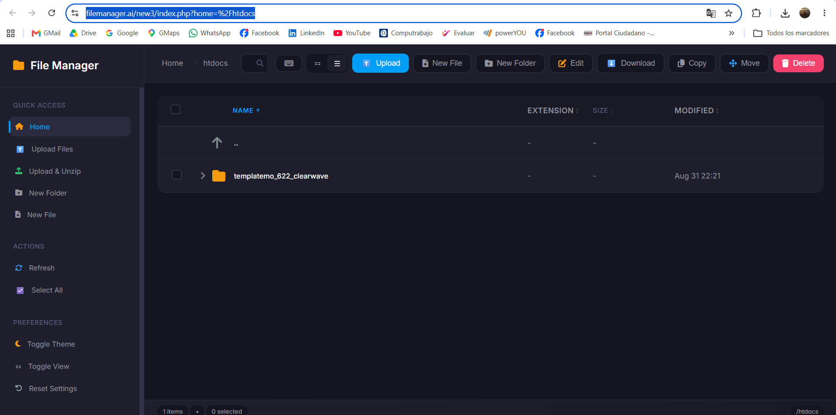
(Ojo con un detalle importante: cuando se descomprima, es probable que se cree una carpeta llamada templatemo_622_clearwave dentro de htdocs, en vez de que los archivos queden sueltos directo en htdocs. Si pasa eso, mi sitio no va a cargar en la dirección principal, vamos a revisarlo
Justo lo que te anticipamos: dentro de htdocs quedó una carpeta llamada templatemo_622_clearwave, en vez de que los archivos (index.html, css, js) queden sueltos directo ahí. Si probamos la URL principal ahora (truequematch-gerson.great-site.net), nos va a dar error o página en blanco, porque el servidor busca el index.html directo dentro de htdocs, no adentro de una subcarpeta.
Corrección:
Opción simple: mover el contenido de adentro hacia afuera
- Hacemos click en la flechita > al lado de la carpeta templatemo_622_clearwave para entrar y verla abierta (o hacemos doble click sobre el nombre).
- Adentro vamos a ver los archivos sueltos: index.html, la carpeta css, la carpeta js, etc.
- Marcamos el check, de todos esos archivos y carpetas (podemos usar "Select All" del menú izquierdo, pero fijémonos de estar parado adentro de templatemo_622_clearwave cuando lo hagamos, no en htdocs).
- Arriba, hacemos click en "Move".
- Nos va a pedir a dónde moverlos, elegimos la carpeta htdocs (un nivel arriba, la carpeta "padre").
- Confirmamos el movimiento.
- Una vez movidos, podemos borrar la carpeta templatemo_622_clearwave que quedó vacía (opcional, pero prolijo).
Al final, htdocs debería mostrar directamente index.html, css, js sin ninguna carpeta contenedora en el medio.
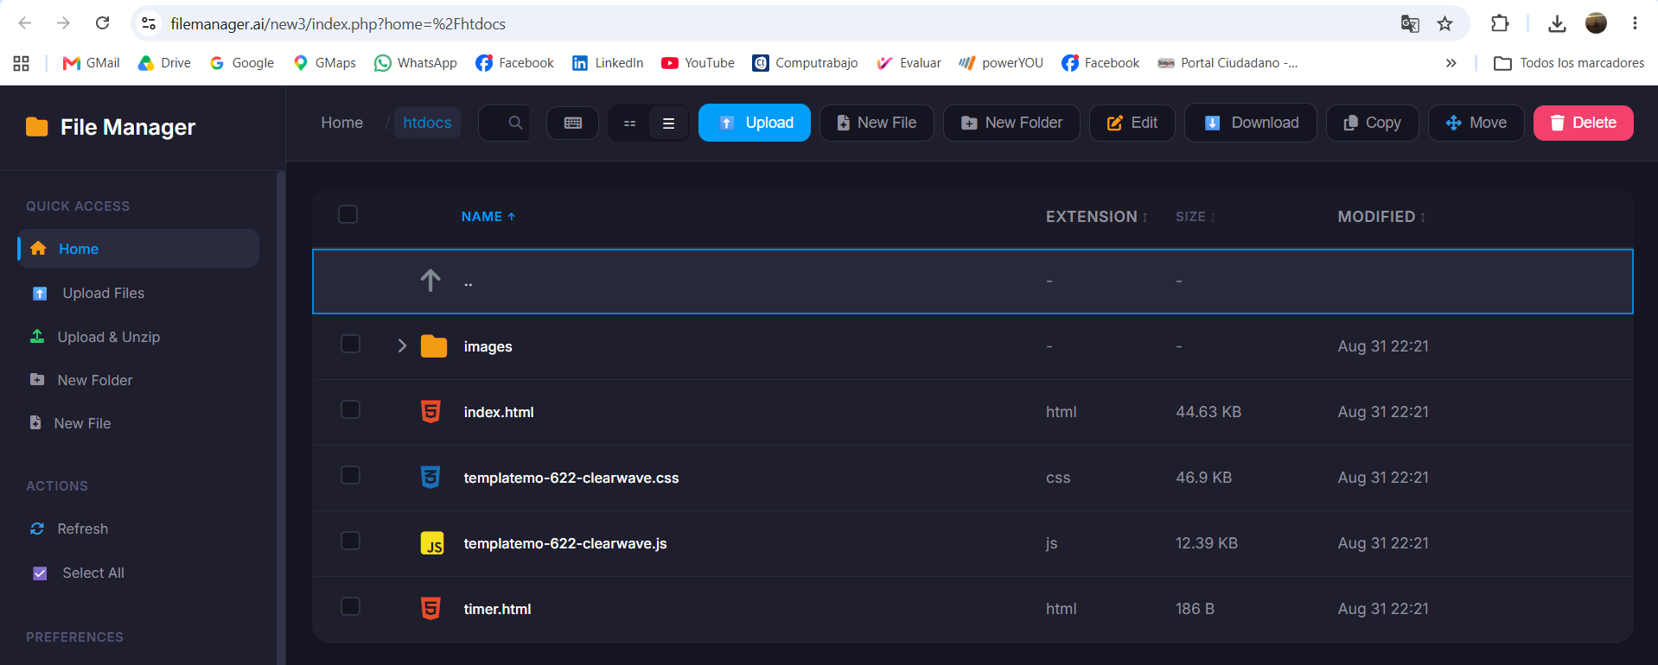

Ahora sí, probemos la URL real
- Abrimos una pestaña nueva.
- Escribimos: http://truequematch-gerson.great-site.net/
- Esperamos unos segundos, recordamos el aviso de "puede tardar unos minutos en activarse del todo".
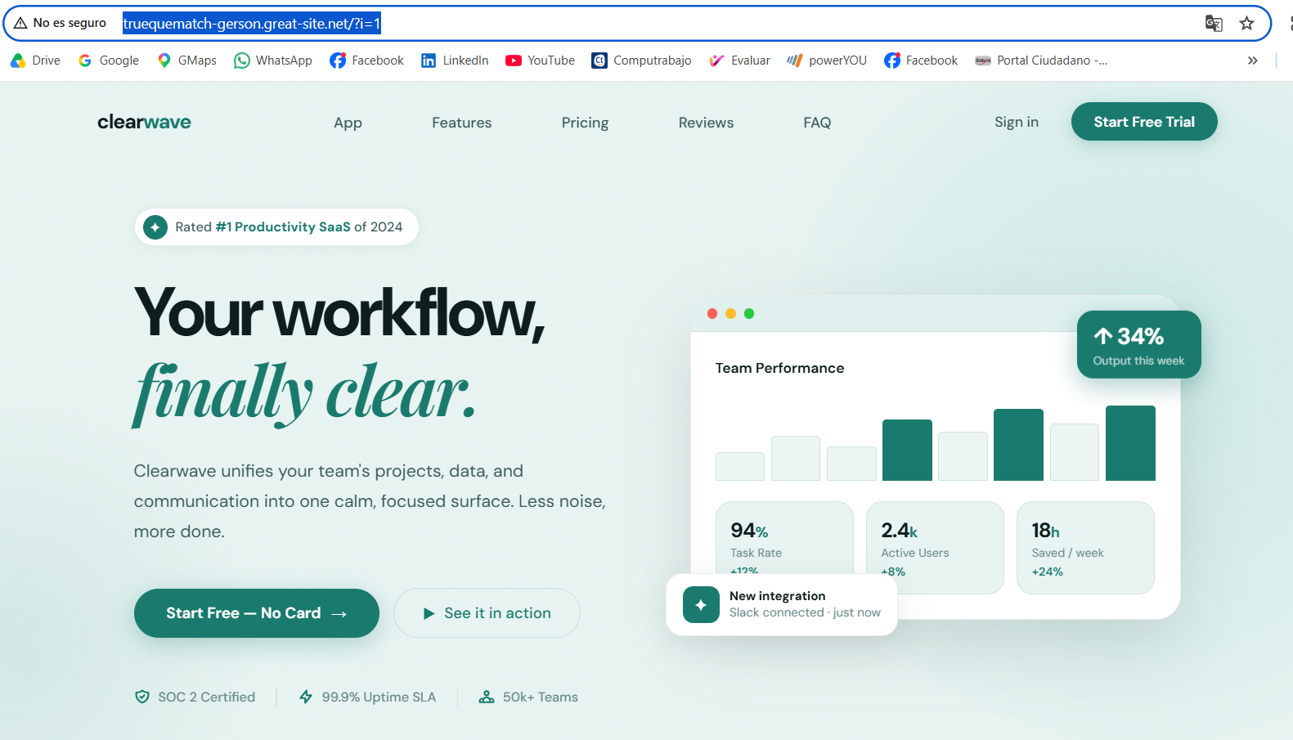
Meta cumplida truequematch-gerson.great-site.net cargando la plantilla Clearwave completa, con todo su diseño, desde una dirección real de Internet.
Un detalle que noto, no bloqueante pero vale la pena mencionarlo: arriba en la barra dice "No es seguro" eso es porque el sitio está sirviendo por http:// sin certificado SSL activado todavía (el famoso "candadito verde" con https://). No afecta que funcione, pero para dejarlo más prolijo, InfinityFree nos deja activar un certificado SSL gratis (Let's Encrypt) desde la sección "SSL Certificates" del panel.

Repaso completo de las 5 evidencias visuales que ya tenés para esta parte
# | Captura | Estado
1 | Cuenta InfinityFree creada e ingresada | OK.
2 | Sitio/dominio truequematch-gerson.great-site.net creado | OK.
3 | Carpeta htdocs vacía en el Administrador de archivos | OK.
4 | Archivos de Clearwave subidos y reubicados correctamente | OK.
5 | Sitio cargando en vivo desde la URL pública | OK.

Paso 5: Adicionar HTTPS://

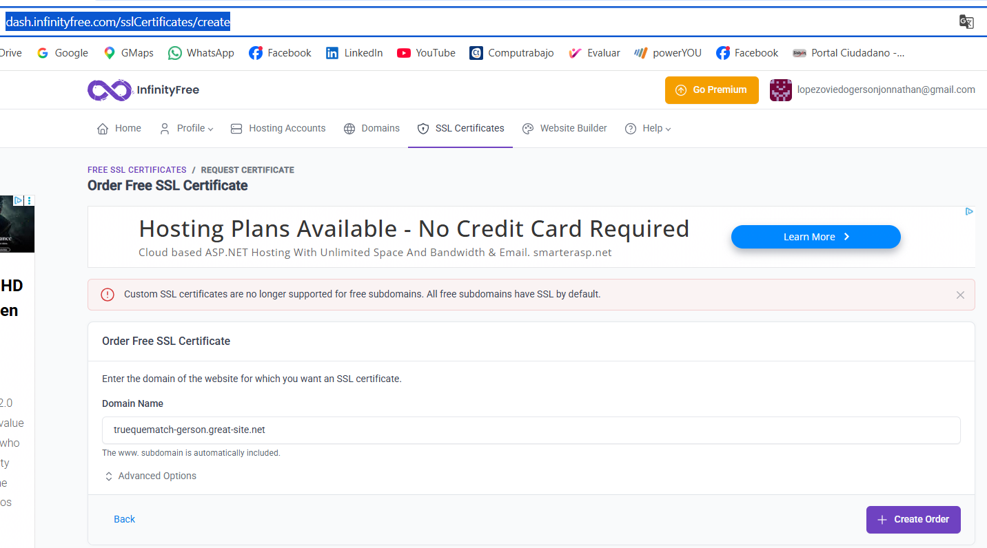

Excelente miremos el aviso rosado que dice: "Custom SSL certificates are no longer supported for free subdomains. All free subdomains have SSL by default."
Traducido: como mi dominio es un subdominio gratis de InfinityFree (truequematch-gerson.great-site.net), el SSL ya viene incluido automáticamente, no tenemos que pedirlo ni configurar nada, esta pantalla de "Order Free SSL Certificate" es para cuando alguien conecta su propio dominio comprado aparte (tipo .com propio), no para los subdominios gratis como el mio.
No hace falta que le demos a "Create Order", no vamosa lograr nada nuevo ahí, porque ya lo tenemos activado de fábrica.

Vamos a comprobarlo directo:
- Cerramos esa pantalla (o dale "Back").
- Abrí una pestaña nueva y escribí la dirección con https:// al principio, así, explícito:
https://truequematch-gerson.great-site.net/
- Fijémonos si ahora aparece el candadito, en vez del "No es seguro" que vimos antes.
(Ojo: puede que tarde un ratito en propagarse el certificado la primera vez, sobre todo si el sitio recién se creó hoy, si te sigue saliendo "No es seguro" ahora mismo, no nos preocupamos, probamos de nuevo en 15-20 minutos.)
Saldrá ERR_CONNECTION_REFUSED, que quiere decir "todavía no hay nadie atendiendo en la puerta de HTTPS (el puerto 443)". Es justo lo que analizamos antriormente que podía pasar: el certificado SSL está incluido, pero recién se está terminando de activar/propagar en el servidor, no significa que se rompió nada de lo que ya armamos.
Confirmemos que lo importante sigue funcionando: probamos de nuevo la versión sin la "s" (http://, la que ya nos había funcionado perfecto hace un rato):
http://truequematch-gerson.great-site.net/
Si el HTTPS igual para que quede más prolijo, lo más simple es dejarlo descansar unas horas (a veces hasta un día, por eso el aviso de "DNS caching hasta 72 horas" que vimos en la creación de la cuenta) y probarlo de nuevo más tarde, no hay nada más que puedamos hacer de mi lado para acelerarlo, es un proceso automático del lado del servidor.
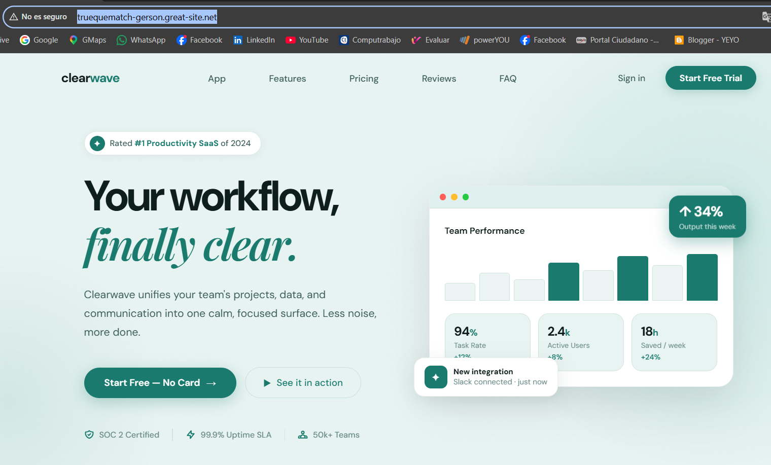
Todo perfecto miremos que la pestaña dice "TemplateMo 622 Clearwave" y la página cargó completa con estilos, botones, todo. El http:// no aparece escrito en la barra porque Chrome lo oculta visualmente cuando escribís sin https:// (es un comportamiento normal del navegador, no significa que no haya cargado por http).
El aviso "No es seguro" es exactamente lo que esperábamos: es solo la falta del candadito HTTPS que ya sabemos que va a tardar un rato en propagarse. No afecta que el sitio funcione ni invalida la evidencia, la plantilla está online, accesible, y cargando perfecto desde una URL pública real.

Conclusiones
- Montar un servidor no depende de un solo sistema operativo ni de una sola herramienta: el mismo par Apache más MySQL que corre en Windows con XAMPP se pudo replicar sin problema dentro de una máquina virtual con Ubuntu Linux, usando prácticamente la misma lógica de carpetas (htdocs) y el mismo tipo de instalador.
- La virtualización con VirtualBox demostró ser una forma segura de experimentar con un sistema operativo distinto sin arriesgar el equipo principal cualquier error durante la instalación (como el que se presentó por falta de RAM asignada) se resuelve ajustando la máquina virtual, sin ningún impacto sobre Windows ni sobre el resto de los proyectos que ya corren en el equipo real.
- Existe una diferencia clara entre un despliegue local y uno en producción: mientras que XAMPP (tanto en Windows como en la máquina virtual Linux) solo es accesible desde el propio equipo a través de localhost, una plataforma de hosting como InfinityFree convierte esa misma plantilla en un sitio web real, con una dirección pública que cualquier persona puede visitar desde Internet.
- El proceso de publicar en un hosting gratuito replica los mismos pasos conceptuales que ya se habían practicado en local: descargar una plantilla, ubicarla en la carpeta correcta del servidor (htdocs) y verificar que cargue correctamente en el navegador lo que cambia es la escala y el alcance, no la lógica de fondo.
- Se identificaron y resolvieron dos inconvenientes reales durante la práctica: la instalación de Ubuntu que se trababa por RAM insuficiente (resuelto subiendo la memoria asignada de 2 GB a 6 GB, el mínimo oficial que exige Ubuntu 26.04), y la estructura de carpetas incorrecta al subir la plantilla al hosting (resuelto moviendo los archivos al nivel correcto dentro de htdocs). Ambos hallazgos, junto con su solución, quedan documentados como parte del valor real de la evidencia no solo mostrando que el resultado final funciona, sino el proceso de diagnóstico para llegar hasta ahí.
- En conjunto, ambas evidencias cierran el ciclo completo de un despliegue de aplicaciones: desarrollo local (Windows), servidor alternativo virtualizado (Linux) y publicación real en Internet (hosting gratuito) los tres escenarios que un desarrollador necesita dominar antes de llevar un proyecto real, como Trueque Match, a producción.

